МІНІСТЕРСТВО ОСВІТИ І НАУКИ УКРАЇНИ
Ужгородський національний університет
Факультет інформаційних технологій
ЗВІТ
з лабораторної роботи № 1
«АПРОКСИМАЦІЯ ФУНКЦІЙ МЕТОДАМИ ІНТЕРПОЛЯЦІЇ ТА МНК»
Варіант № 6
Виконав:
студент 4 курсу групи ІПЗ-1
спеціальність «Інженерія програмного забезпечення»
Белеканич Максим Олександрович
Перевірив:
______________________________
Ужгород — 2026

1. Мета роботи
Засвоїти підходи до апроксимації даних — інтерполяційний поліном Лагранжа та метод найменших квадратів (МНК); набути практичних навичок їх реалізації мовою JavaScript та візуалізації результатів (графіки, залишки, анімація побудови).
Постановка завдання: за варіантом № 6 розробити програмний продукт, що виконує обчислення для наборів із 5, 10 та 20 точок, будує 6 графіків (3 для Лагранжа та 3 для МНК) з обов’язковим автоматичним масштабуванням осей X та Y і можливістю миттєвого перемикання між наборами. Роботу виконано за вісьмома кроками алгоритму, наведеного в завданні: ТЗ → методологія → проєктування логіки → програмна реалізація → аналітичне тестування → моделювання взаємодії → документування → звіт про використання AI.

2. Вхідні дані (варіант № 6)
У таблиці варіантів для № 6 задано 5 точок. Набори з 10 і 20 точок сформовано як вкладені (5 ⊂ 10 ⊂ 20) продовження тієї ж закономірності — спадного майже лінійного тренду y ≈ 5.55 − 0.35·x з похибкою вимірювання до ±0.1 (припущення A1, зафіксоване в src/datasets.js). Перші п’ять точок збігаються з варіантом. Якщо викладач надасть інші дані для 10/20 точок, їх достатньо замінити в масиві POINTS_20.
Таблиця 1 — Набір точок варіанта № 6 (зелений — задано варіантом, жовтий — додано для 10 точок, без заливки — для 20 точок)
№ | x | y | № | x | y | № | x | y
1 | 1 | 5.2 | 8 | 8 | 2.7 | 15 | 15 | 0.35
2 | 2 | 4.8 | 9 | 9 | 2.5 | 16 | 16 | -0.1
3 | 3 | 4.5 | 10 | 10 | 2 | 17 | 17 | -0.3
4 | 4 | 4.1 | 11 | 11 | 1.75 | 18 | 18 | -0.8
5 | 5 | 3.8 | 12 | 12 | 1.3 | 19 | 19 | -1.05
6 | 6 | 3.4 | 13 | 13 | 1.1 | 20 | 20 | -1.5
7 | 7 | 3.15 | 14 | 14 | 0.6

3. Технічне завдання (крок 1)
Повний текст — у docs/01-tz.md. Нижче наведено стислий виклад.

3.1. Функціональні вимоги
Таблиця 2 — Функціональні вимоги
ID | Вимога
FR-1 | Вибір набору: 5 / 10 / 20 точок (варіант 6) або власний набір, введений у форму.
FR-2 | Інтерполяційний поліном Лагранжа; контроль формою Ньютона (таблиця поділених різниць у інтерфейсі).
FR-3 | МНК-апроксимація поліномом ступеня m ∈ {2, 3, 4}: дизайн-матриця, QR-розклад Хаусхолдера (без нормальних рівнянь), розрахункові значення та залишки rᵢ = yᵢ − ŷᵢ.
FR-4 | Графік: точки, крива інтерполяції, крива МНК; діаграма залишків (штрихи, маркери, підписана нульова лінія).
FR-5 | Перемикач «Інтерполяція / МНК / Усі».
FR-6 | Анімація інтерполяції: покрокове додавання вузлів, плавне оновлення кривої, виділення активного вузла.
FR-7 | Анімація МНК: поліном «росте» від горизонтальної лінії до остаточної кривої, залишки з’являються відрізками.
FR-8 | Автомасштабування осей X та Y за min/max функції (також під час анімації).
FR-9 | Обчислення для 5, 10 і 20 точок; 6 графіків (3 Лагранж + 3 МНК).
FR-10 | Миттєве перемикання наборів 5/10/20; режим порівняння; таблиця метрик.
FR-11 | Екстраполяція ±20 % для демонстрації ризиків.

3.2. Інтерфейс та обмеження
- Адаптивне полотно Canvas (HiDPI), осі з підписами й «гарними» позначками, сітка, легенда, підказки при наведенні (координати, значення кривих, похибка в точці), контрастні кольори, світла й темна теми.
- JavaScript без бібліотек; відкривається з index.html без сервера; тести — node:test.
- Вузли xᵢ попарно різні; m ≤ n − 1; власний набір — від 2 до 60 точок.
- Критерії приймання: усі шість графіків без виходу кривої за видиму область; |p(xᵢ) − yᵢ| < 10⁻⁹; ‖Aᵀr‖ ≈ 0 для МНК; автотести проходять.

4. Вибір методології (крок 2)
Обрано Agile (спрощений Scrum із короткими ітераціями та Kanban-дошкою «To do / In progress / Done»). Проєкт малий, виконується одним розробником; математичне ядро відоме заздалегідь, а візуальна частина (масштабування, анімації, підказки) найкраще допрацьовується ітераційно, маючи після кожного кроку працюючий результат. Waterfall і V-model дають зайві накладні витрати на документи, Spiral орієнтований на великі ризикові системи.
Таблиця 3 — Ітерації розробки та відповідні коміти
Ітерація | Мета | Результат (DoD) | Коміт
0 | ТЗ, методологія, план | docs/01-tz.md, 02-methodology.md | docs: ТЗ та вибір методології
1 | Проєктування | блок-схеми, таблиці ідентифікаторів | docs: блок-схеми…
2 | Математичне ядро | math.js, datasets.js, 30 тестів | feat(core): …
3 | Візуалізація | Chart, UI, автомасштаб, залишки, підказки | feat(ui): …
4 | Анімація та порівняння | 2 анімації, 6 графіків, перемикачі | feat(anim): …
5 | Тестування, документація | аналіз, діаграми, звіт, AI-лог | test: … / docs: …

5. Теоретичні відомості

5.1. Інтерполяційний поліном Лагранжа
Для n + 1 різних вузлів x₀, …, xₙ існує єдиний поліном pₙ(x) степеня не вище n, що приймає значення yᵢ у вузлах:
pₙ(x) = Σₖ yₖ·Lₖ(x), Lₖ(x) = Πⱼ≠ₖ (x − xⱼ) / (xₖ − xⱼ) (1)
Форма Ньютона використовує поділені різниці f[xᵢ, …, xᵢ₊ⱼ] і схему Горнера; обидві форми задають один і той самий поліном, що використано для взаємної перевірки.
pₙ(x) = a₀ + a₁(x − x₀) + a₂(x − x₀)(x − x₁) + … + aₙ Πⱼ (x − xⱼ) (2)

5.2. Метод найменших квадратів
МНК шукає поліном g(x; θ) ступеня m ≪ n, що мінімізує суму зважених квадратів відхилень:
min_θ Σᵢ ωᵢ (yᵢ − g(xᵢ; θ))², ωᵢ > 0 (3)
У матричній формі це задача min ‖A·a − y‖₂ з матрицею Вандермонда Aᵢⱼ = tᵢʲ. Нормальні рівняння AᵀA·a = Aᵀy підносять число обумовленості до квадрата, тому розв’язок виконано QR-розкладом методом відображень Хаусхолдера: A = Q·R, R·a = Qᵀy. Змінну x нормовано до t = (x − c)/s ∈ [−1; 1].
rᵢ = yᵢ − ŷᵢ, SSE = Σ rᵢ², R² = 1 − SSE / Σ(yᵢ − ȳ)² (4)

6. Проєктування логіки (крок 3)
Застосунок складається з чотирьох незалежних модулів: ядро (math.js, datasets.js), таймлайни анімацій (animation.js), відображення (chart.js) і контролер (app.js). Математичне ядро не залежить від DOM і тестується в Node.
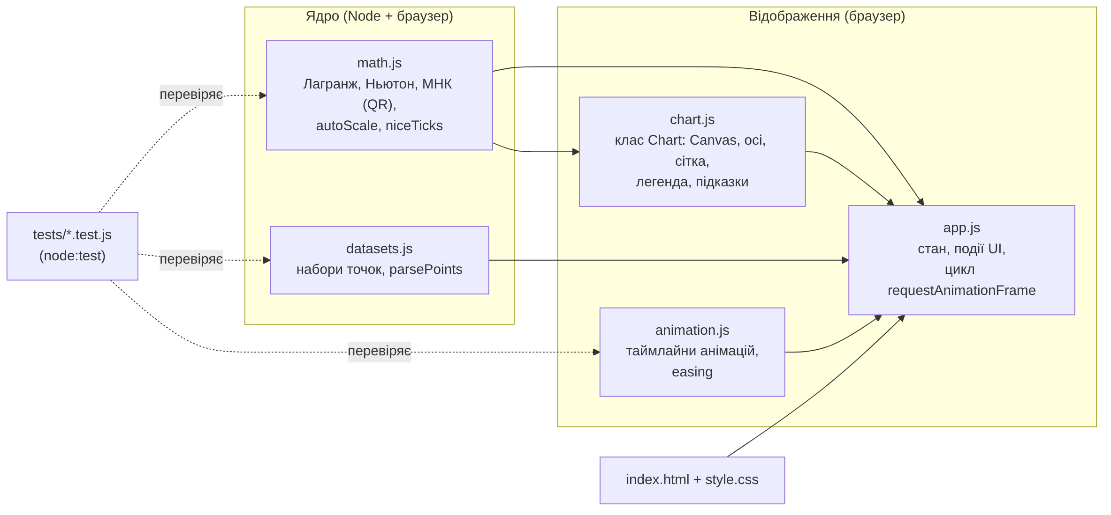
Рис. 1 — Архітектура застосунку (компонентна діаграма)

6.1. Блок-схеми алгоритмів
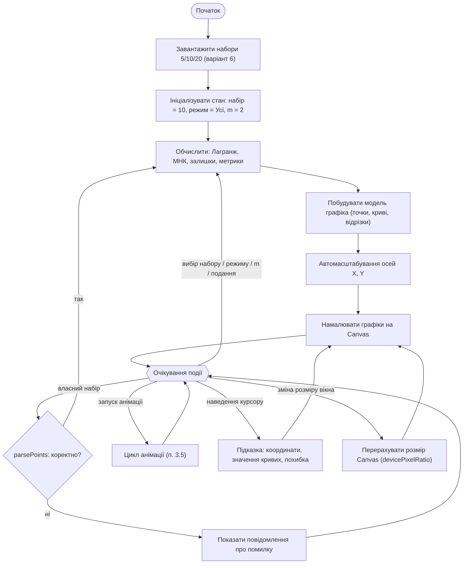
Рис. 2 — Блок-схема головного сценарію
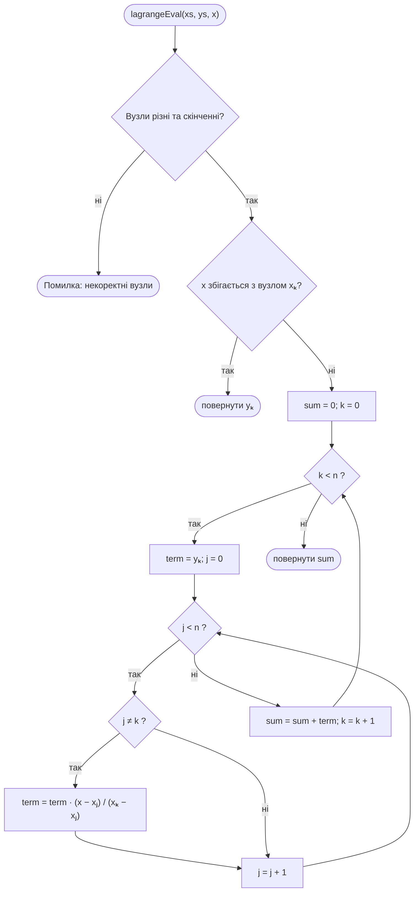
Рис. 3 — Блок-схема обчислення полінома Лагранжа
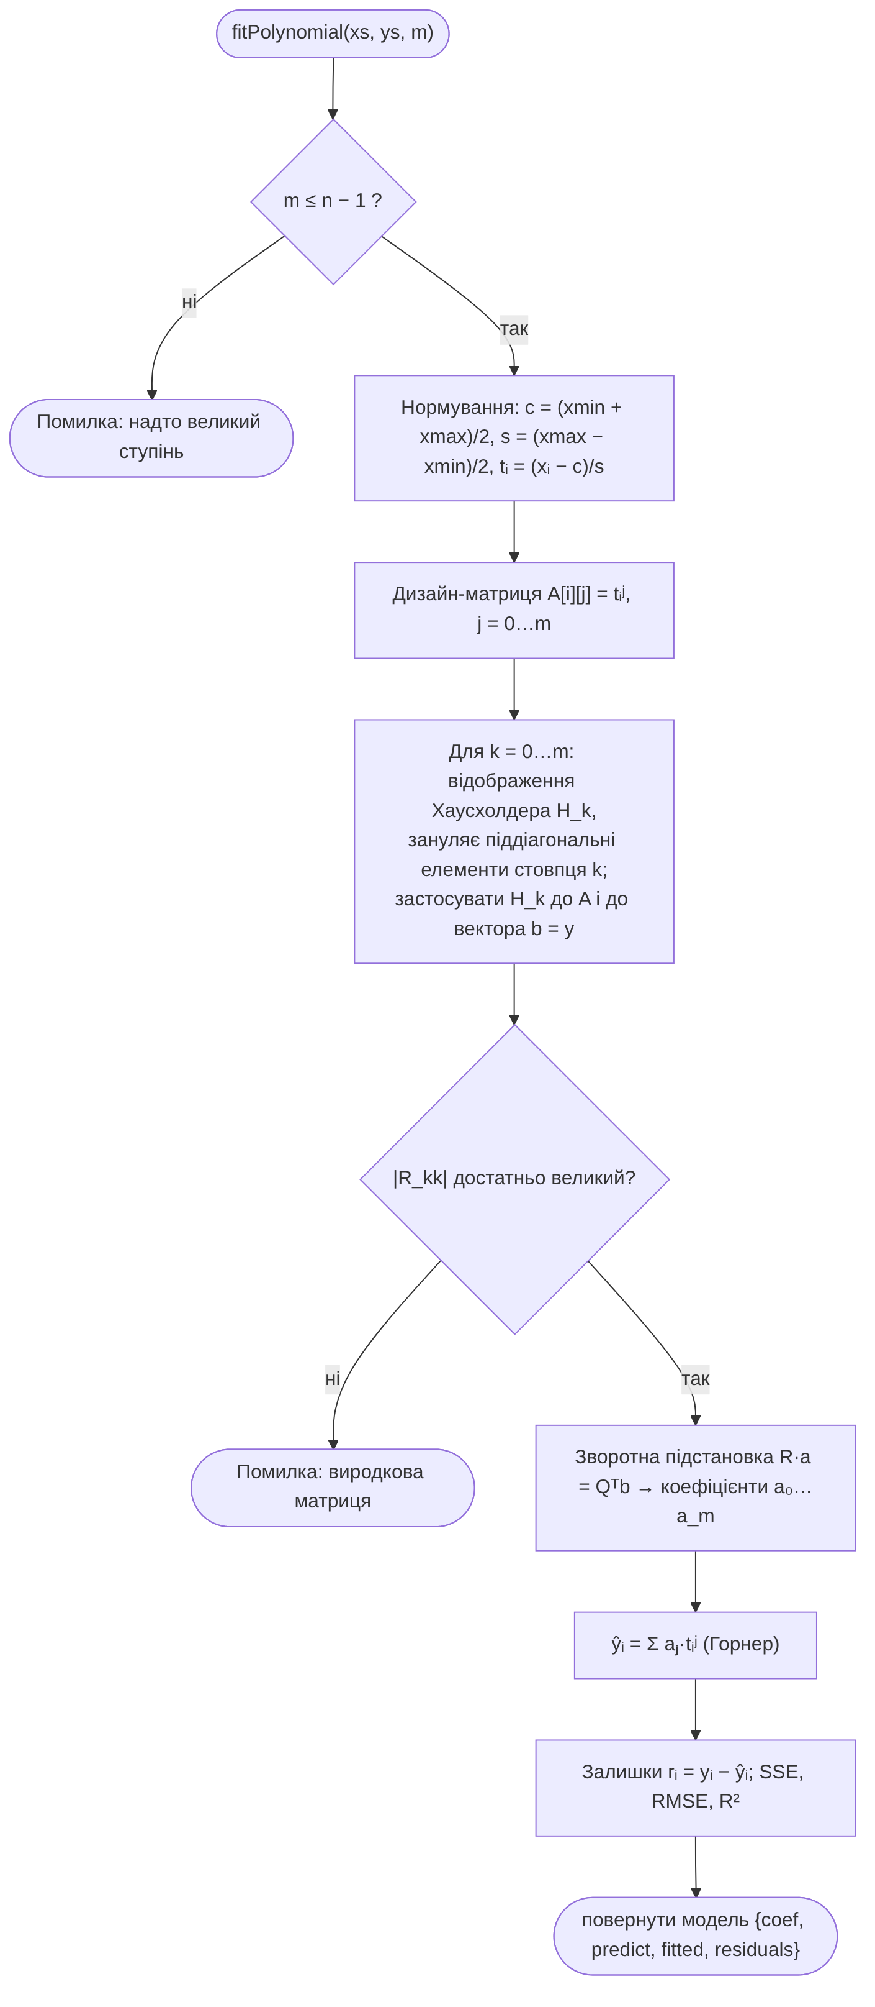
Рис. 4 — Блок-схема МНК через QR-розклад
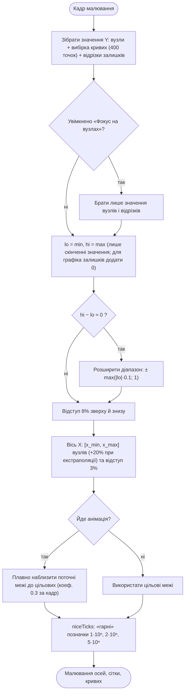
Рис. 5 — Блок-схема автомасштабування осей
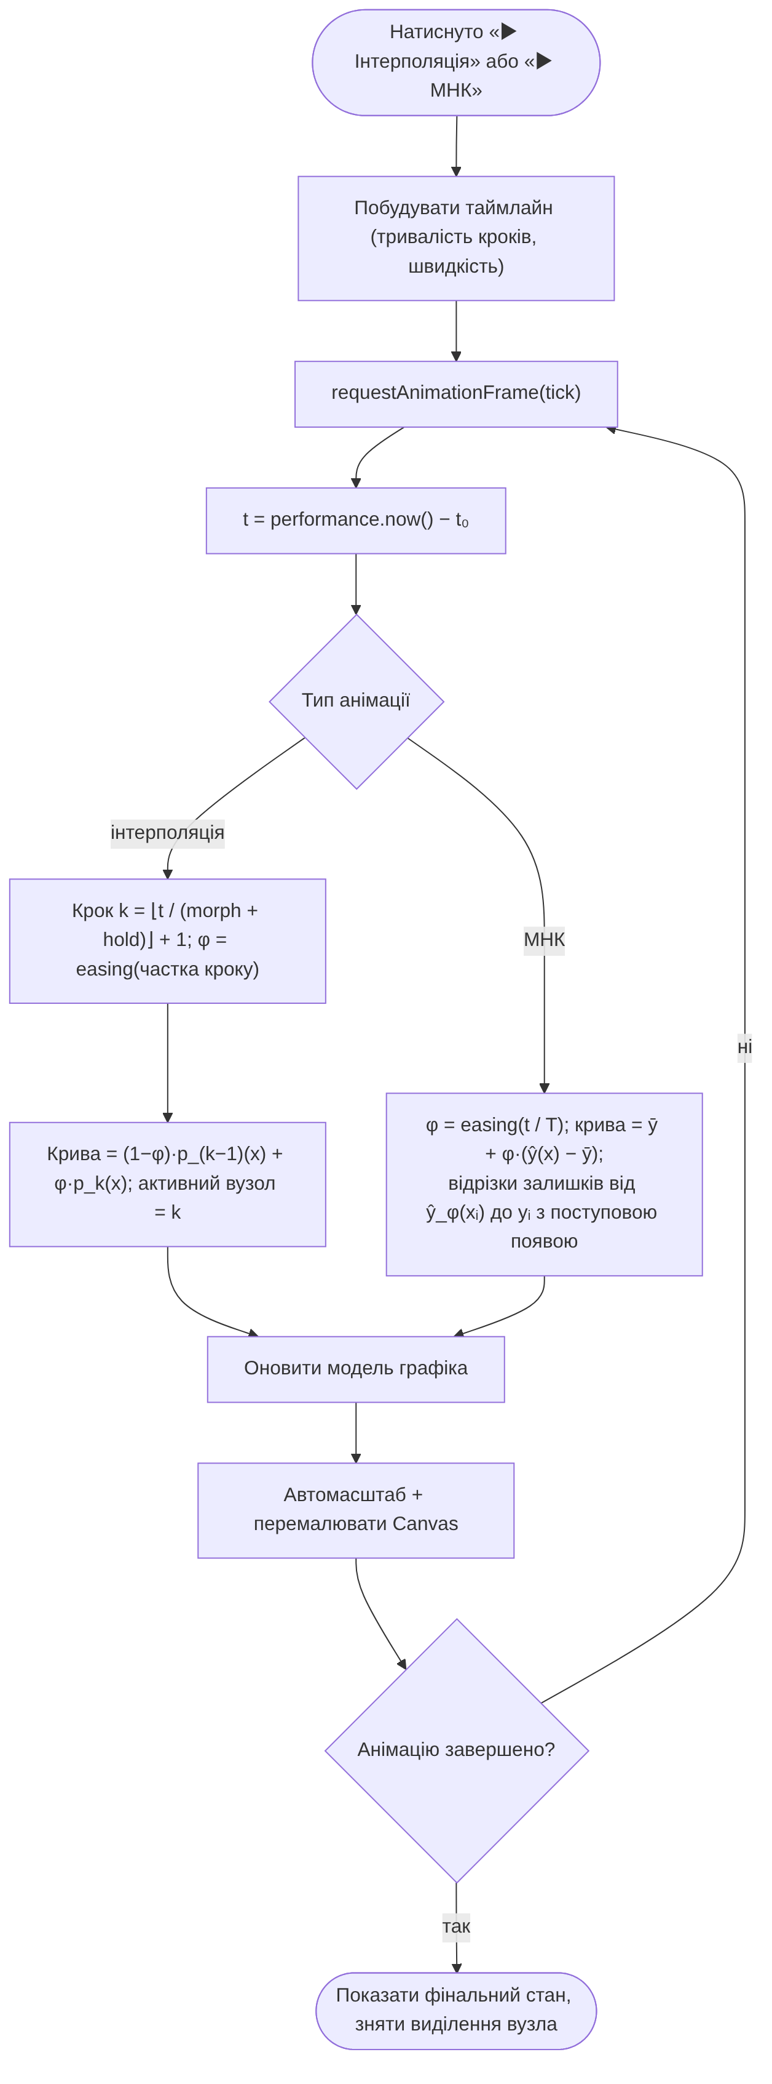
Рис. 6 — Блок-схема циклу анімації

6.2. Таблиці ідентифікаторів
Таблиця 4 — Змінні
Ідентифікатор | Тип | Призначення
xs, ys | number[] | Вузли та значення функції
n, m | number | Кількість вузлів; ступінь полінома МНК (2, 3, 4)
center, scale | number | Параметри нормування t = (x − center)/scale
coef | number[] | Коефіцієнти МНК-полінома в змінній t
fitted, residuals | number[] | Розрахункові значення ŷᵢ та залишки rᵢ
A, R, qtb | number[][] | Дизайн-матриця, трикутна матриця QR, вектор Qᵀb
table, coefs | number[][] | Поділені різниці та коефіцієнти Ньютона
state.setKey | '5'|'10'|'20'|'custom' | Поточний набір точок
state.mode | 'interp'|'mnk'|'all' | Режим відображення кривих
state.view | 'single'|'compare' | Один набір чи порівняння 5·10·20
state.degree, extrap, focus | number, boolean | Ступінь m; екстраполяція ±20 %; фокус на вузлах
state.anim | object | null | Активна анімація (тип, час старту, швидкість, кеш кривих)
view, target | {xmin,xmax,ymin,ymax} | Поточні та цільові межі осей (автомасштаб)
hover | object | null | Позиція курсору для підказки
TREND | {a, b} | Опорна лінія y = a + b·x (для аналізу)

Таблиця 5 — Функції
Функція | Модуль | Призначення
lagrangeBasis(xs, k, x) | math.js | Базисний многочлен Lₖ(x)
lagrangeEval(xs, ys, x) | math.js | Значення полінома Лагранжа
dividedDifferences(xs, ys) | math.js | Таблиця поділених різниць, коефіцієнти Ньютона
newtonEval(xs, coefs, x) | math.js | Значення полінома Ньютона (Горнер)
designMatrix(ts, m) | math.js | Матриця Вандермонда tᵢʲ
solveLeastSquares(A, b) | math.js | Задача найменших квадратів, QR Хаусхолдера
fitPolynomial(xs, ys, m, w) | math.js | Модель МНК: predict, fitted, residuals
metrics(ys, fitted) | math.js | sse, rmse, mae, maxAbs, r2
autoScale(values, opts) | math.js | Межі осі за min/max із відступом
niceTicks(min, max, n) | math.js | «Гарні» позначки осі
parsePoints(text) | datasets.js | Розбір власного набору
interpFrame, mnkFrame | animation.js | Стан кадру анімації за часом
Chart.computeTarget() | chart.js | Автомасштабування осей
Chart.draw() | chart.js | Малювання: осі, сітка, шари, легенда, підказка
App.render(), startAnim() | app.js | Побудова моделей, запуск анімацій

Таблиця 6 — Об’єкти та класи
Об’єкт / клас | Призначення
LabMath | Простір імен математичного ядра (UMD: window.LabMath / module.exports)
LabData | Набори даних варіанта 6, parsePoints
LabAnim | Допоміжні функції анімації: easeInOut, interpFrame, blend, mnkFrame
Chart | Клас графіка на Canvas (модель → пікселі)
model | Опис шарів графіка: points, curves, segments, shade, zeroLine, legend

7. Програмна реалізація (крок 4)
Код розміщено в репозиторії; структура проєкту: index.html, src/ (math, datasets, animation, chart, app, style), tests/, tools/, docs/, report/. Нижче наведено ключові фрагменти.

7.1. Інтерполяція Лагранжа та форма Ньютона
/** pₙ(x) = Σ yₖ·Lₖ(x). У вузлі повертає точне yₖ (без накопичення похибки). */
function lagrangeEval(xs, ys, x) {
const n = xs.length;
for (let k = 0; k < n; k++) if (x === xs[k]) return ys[k];
let sum = 0;
for (let k = 0; k < n; k++) {
let term = ys[k];
for (let j = 0; j < n; j++) {
if (j !== k) term *= (x - xs[j]) / (xs[k] - xs[j]);
}
sum += term;
}
return sum;
}

/**
* Таблиця поділених різниць (форма Ньютона, 4.4).
* table[j][i] = f[xᵢ, …, xᵢ₊ⱼ]; coefs[j] = table[j][0] = aⱼ.
*/
function dividedDifferences(xs, ys) {
const n = xs.length;
const table = [ys.slice()];
for (let j = 1; j < n; j++) {
const prev = table[j - 1];
const col = new Array(n - j);
for (let i = 0; i < n - j; i++) col[i] = (prev[i + 1] - prev[i]) / (xs[i + j] - xs[i]);
table.push(col);
}
return { table, coefs: table.map((c) => c[0]) };
}

/** Значення полінома Ньютона схемою Горнера. */
function newtonEval(xs, coefs, x) {
const n = coefs.length;
let r = coefs[n - 1];
for (let k = n - 2; k >= 0; k--) r = r * (x - xs[k]) + coefs[k];
return r;
}

7.2. МНК через QR-розклад Хаусхолдера
/**
* Розв'язок min‖A·a − b‖₂ QR-розкладом Хаусхолдера (без нормальних рівнянь).
* A — масив рядків розміру rows × cols (rows ≥ cols).
* Повертає { x, residualNorm }.
*/
function solveLeastSquares(A, b) {
const rows = A.length;
const cols = A[0].length;
if (rows < cols) throw new Error('Система недовизначена: точок менше, ніж коефіцієнтів');
const R = A.map((r) => r.slice());
const qtb = b.slice();
let diagMax = 0;

for (let k = 0; k < cols; k++) {
let norm = 0;
for (let i = k; i < rows; i++) norm = Math.hypot(norm, R[i][k]);
if (norm === 0) throw new Error('Виродкова матриця (нульовий стовпець)');
const alpha = R[k][k] > 0 ? -norm : norm; // знак обирається проти втрати значущих цифр
const v = new Array(rows - k);
for (let i = k; i < rows; i++) v[i - k] = R[i][k];
v[0] -= alpha;
let vv = 0;
for (const e of v) vv += e * e;
if (vv > 0) {
for (let j = k; j < cols; j++) {
let s = 0;
for (let i = k; i < rows; i++) s += v[i - k] * R[i][j];
const f = (2 * s) / vv;
for (let i = k; i < rows; i++) R[i][j] -= f * v[i - k];
}
let s = 0;
for (let i = k; i < rows; i++) s += v[i - k] * qtb[i];
const f = (2 * s) / vv;
for (let i = k; i < rows; i++) qtb[i] -= f * v[i - k];
}
diagMax = Math.max(diagMax, Math.abs(R[k][k]));
}

const tol = Math.max(rows, cols) * EPS * diagMax;
const x = new Array(cols);
for (let k = cols - 1; k >= 0; k--) {
if (Math.abs(R[k][k]) <= tol) throw new Error('Виродкова матриця (ранг менший за кількість коефіцієнтів)');
let s = qtb[k];
for (let j = k + 1; j < cols; j++) s -= R[k][j] * x[j];
x[k] = s / R[k][k];
}
let rn = 0;
for (let i = cols; i < rows; i++) rn = Math.hypot(rn, qtb[i]);
return { x, residualNorm: rn };
}

/**
* МНК-апроксимація поліномом ступеня m (необов'язкові ваги ωᵢ > 0, 4.2).
* Повертає модель: { degree, center, scale, coef, predict(x), fitted, residuals, residualNorm }.
*/
function fitPolynomial(xs, ys, m, weights) {
assertValidNodes(xs, ys);
const n = xs.length;
if (!Number.isInteger(m) || m < 0) throw new Error('Ступінь m має бути невід’ємним цілим');
if (m > n - 1) throw new Error(`Ступінь m = ${m} завеликий для ${n} точок (потрібно m ≤ ${n - 1})`);
if (weights) {
if (weights.length !== n || weights.some((w) => !(w > 0))) throw new Error('Ваги ωᵢ мають бути додатними (4.2)');
}
const { center, scale } = normalizeX(xs);
const ts = xs.map((x) => (x - center) / scale);
let A = designMatrix(ts, m);
let b = ys.slice();
if (weights) {
const sw = weights.map(Math.sqrt);
A = A.map((row, i) => row.map((v) => v * sw[i]));
b = b.map((v, i) => v * sw[i]);
}
const { x: coef, residualNorm } = solveLeastSquares(A, b);
const predict = (x) => horner(coef, (x - center) / scale);
const fitted = xs.map(predict);
const residuals = ys.map((y, i) => y - fitted[i]);
return { degree: m, center, scale, coef, predict, fitted, residuals, residualNorm };
}

7.3. Автомасштабування осей
Межі осі Y обчислюються щокадру за min/max усіх значень, що мають бути видимі: вузлів, вибірки кривих (400 точок) і відрізків залишків; нескінченні значення ігноруються, для пласких даних діапазон розширюється, додається відступ 8 %. Для графіка залишків завжди включається нуль. Під час анімації межі плавно наближаються до цільових.
/**
* Межі осі за min/max значень (лише скінченних) із відступом.
* opts: { pad = 0.08, includeZero = false }.
*/
function autoScale(values, opts) {
const { pad = 0.08, includeZero = false } = opts || {};
let lo = Infinity;
let hi = -Infinity;
for (const v of values) {
if (Number.isFinite(v)) {
if (v < lo) lo = v;
if (v > hi) hi = v;
}
}
if (includeZero) {
lo = Math.min(lo, 0);
hi = Math.max(hi, 0);
}
if (!Number.isFinite(lo) || !Number.isFinite(hi)) return { min: -1, max: 1 };
if (hi - lo <= 1e-12 * Math.max(1, Math.abs(lo), Math.abs(hi))) {
const d = Math.max(Math.abs(lo) * 0.1, 1);
lo -= d;
hi += d;
}
const span = hi - lo;
return { min: lo - span * pad, max: hi + span * pad };
}

/** Цільові межі осей за min/max даних моделі. */
computeTarget() {
const m = this.model;
const dom = m.xDomain;
const span = dom.max - dom.min || 1;
const xpad = span * 0.03;
const vals = [];
for (const p of m.points) vals.push(p.y);
for (const s of m.segments) vals.push(s.y0, s.y1);
if (!m.focus) {
for (const c of m.curves) {
for (let i = 0; i < c.xs.length; i++) {
if (c.xs[i] >= dom.min - 1e-9 && c.xs[i] <= dom.max + 1e-9) vals.push(c.ys[i]);
}
}
}
const ys = M.autoScale(vals, { pad: m.focus ? 0.35 : 0.08, includeZero: !!m.yIncludeZero });
return { xmin: dom.min - xpad, xmax: dom.max + xpad, ymin: ys.min, ymax: ys.max };
}

7.4. Анімації
Анімації керуються часом (performance.now()), а не лічильником кадрів, тому тривалість не залежить від частоти монітора. Інтерполяція: на кроці k додається вузол k, крива плавно переходить від pₖ₋₁(x) до pₖ(x) (700 мс) і тримається 450 мс; активний вузол виділено кольором і збільшеним маркером, ще не додані вузли показано порожніми колами. МНК: ŷ_φ(x) = ȳ + φ·(ŷ(x) − ȳ), φ: 0 → 1; відрізки залишків від (xᵢ, ŷ_φ(xᵢ)) до (xᵢ, yᵢ) з’являються по черзі зліва направо.
/**
* Кадр анімації інтерполяції: на кроці s (0…n−1) додається вузол s.
* Повертає { done, step, k, prevK, phi, active }:
* k — кількість уже доданих вузлів, prevK — на попередньому кроці,
* phi — прогрес переходу кривої prevK → k (0…1), active — індекс активного вузла (−1, якщо кінець).
*/
function interpFrame(n, tMs, speed = 1) {
const stepMs = (MORPH_MS + HOLD_MS) / speed;
if (tMs >= n * stepMs) return { done: true, step: n - 1, k: n, prevK: n, phi: 1, active: -1 };
const t = Math.max(0, tMs);
const s = Math.floor(t / stepMs);
const local = t - s * stepMs;
return {
done: false,
step: s,
k: s + 1,
prevK: Math.max(1, s),
phi: easeInOut(local / (MORPH_MS / speed)),
active: s,
};
}

/**
* Кадр анімації МНК.
* phi — «ріст» полінома від горизонтальної лінії (середнє ȳ) до остаточної кривої;
* vis[i] — частка довжини відрізка залишку i (з'являються по черзі зліва направо).
*/
function mnkFrame(n, tMs, speed = 1) {
const T = MNK_MS / speed;
const t = clamp01(tMs / T);
const vis = new Array(n);
for (let i = 0; i < n; i++) {
const start = 0.12 + (0.5 * i) / Math.max(1, n - 1);
vis[i] = clamp01((t - start) / 0.3);
}
return { done: tMs >= T, t, phi: easeInOut(t), vis };
}

7.5. Інтерфейс користувача
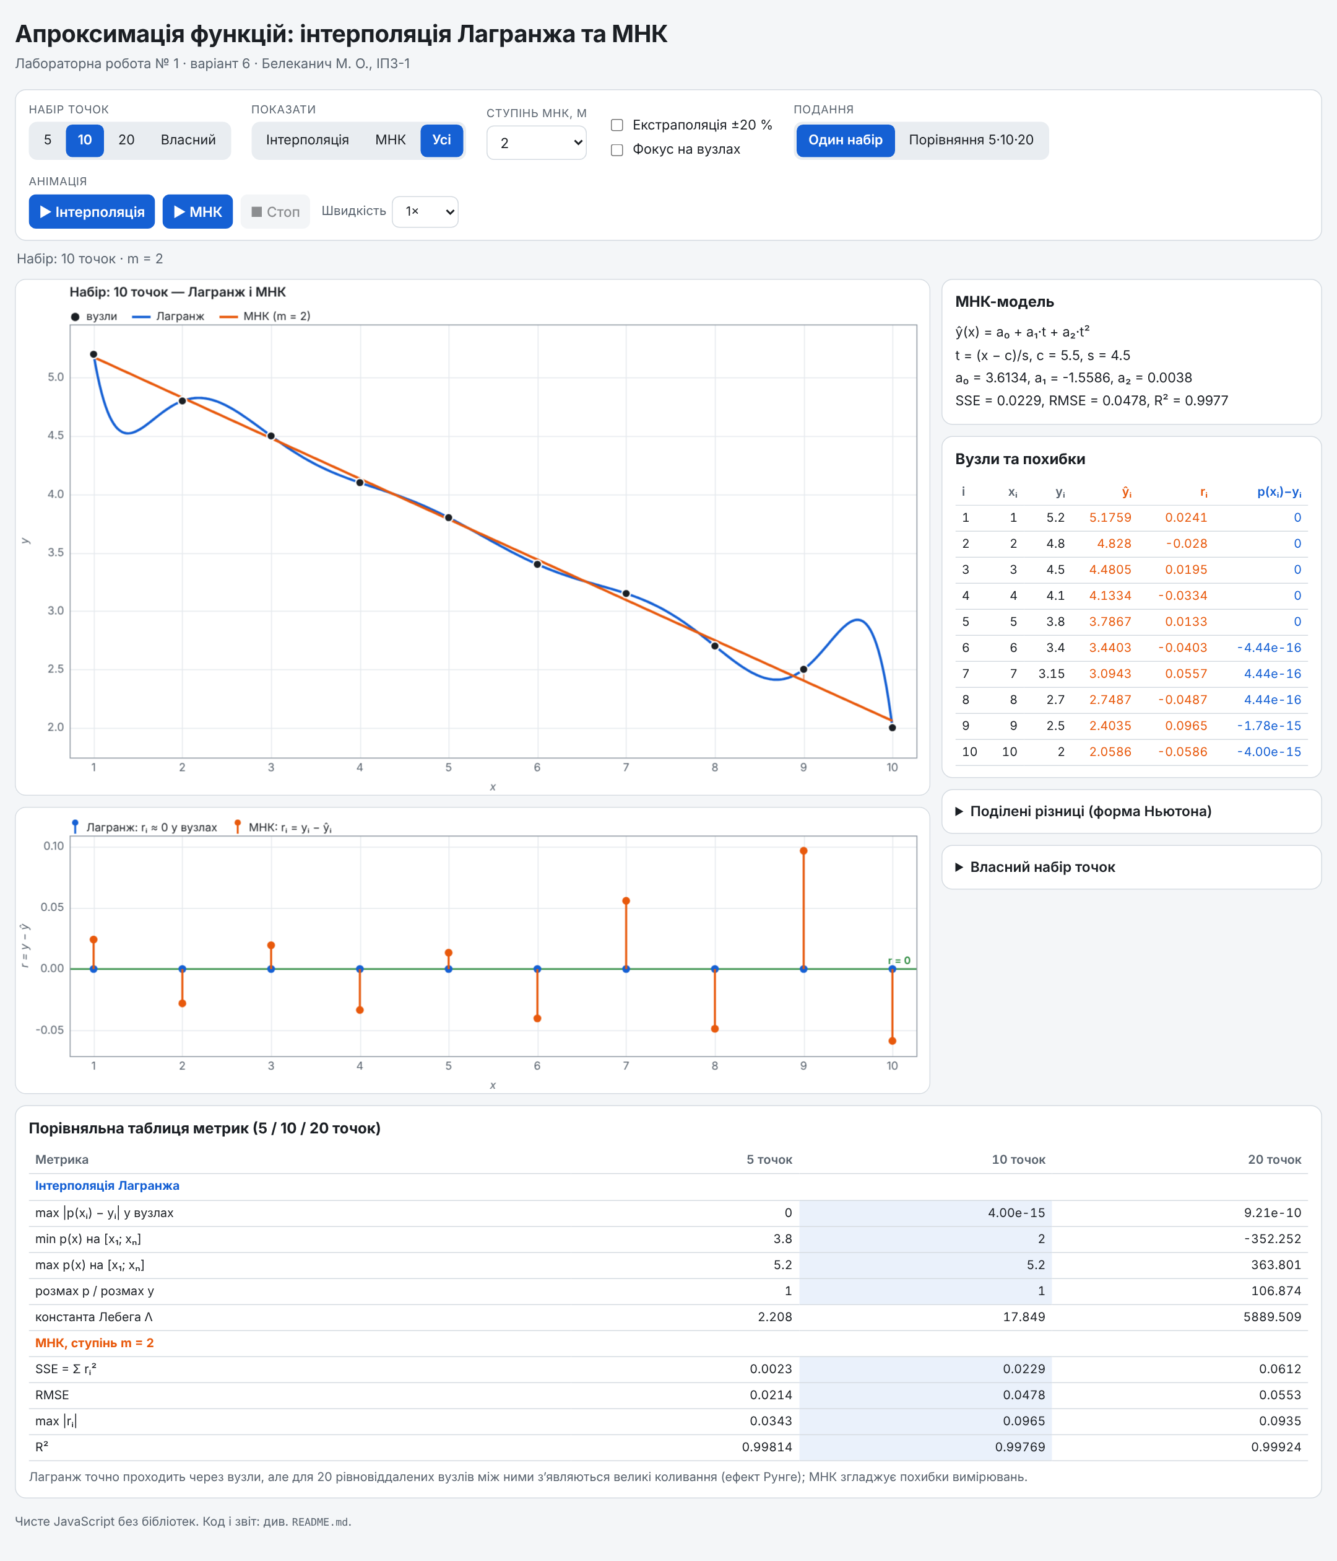
Рис. 7 — Загальний вигляд застосунку (набір із 10 точок, режим «Усі»)
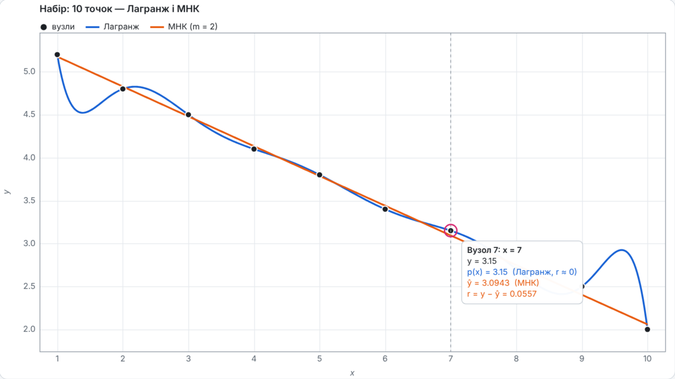
Рис. 8 — Підказка при наведенні на вузол: y, p(x), ŷ та залишок r
Перемикач «Інтерполяція / МНК / Усі» керує відображенням кривих; кнопки 5/10/20 миттєво перемикають набір; прапорець «Фокус на вузлах» обмежує масштаб за вузлами (корисно для 20 точок, де Лагранж виходить за ±350); прапорець «Екстраполяція ±20 %» розширює область за межі вузлів із заштрихованими зонами.
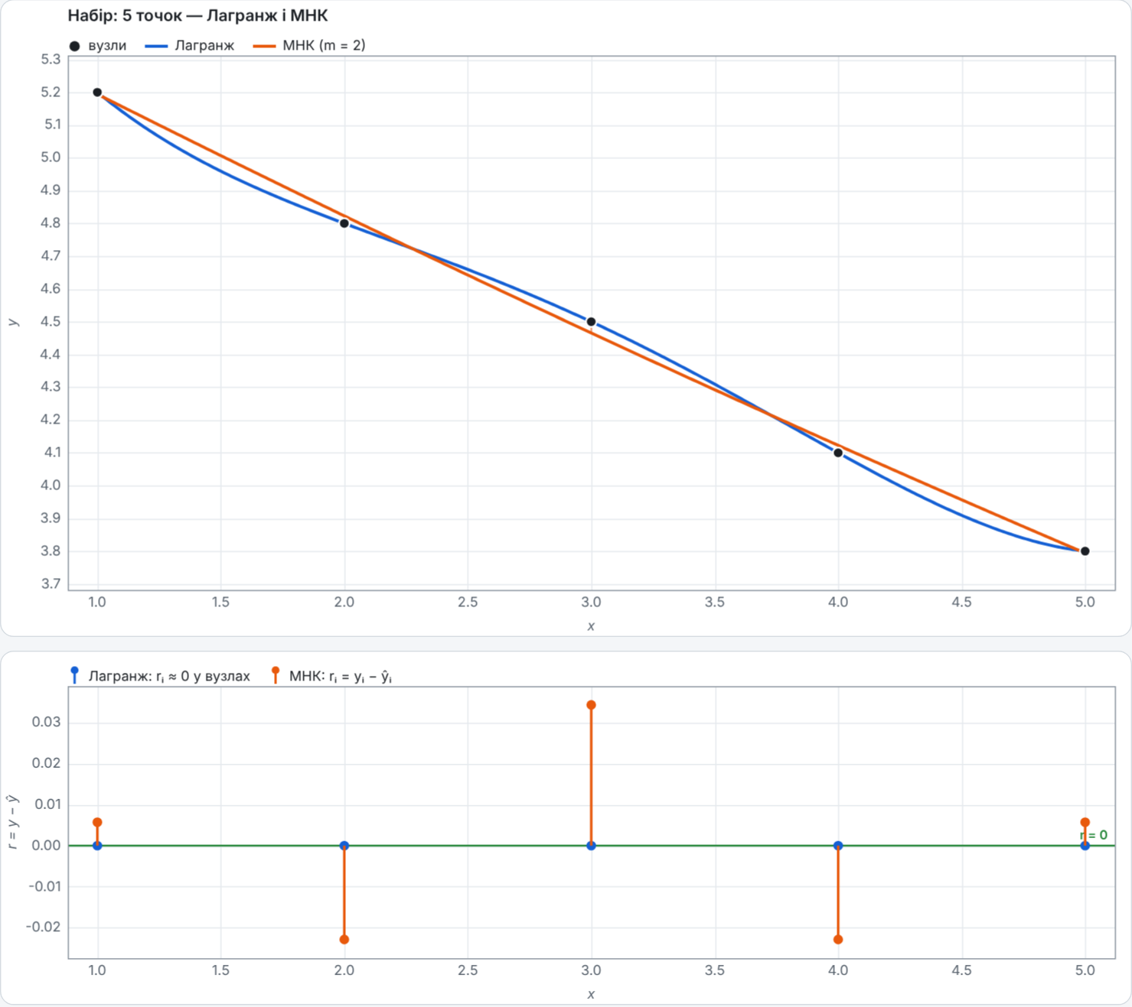
Рис. 9 — Набір із 5 точок: Лагранж і МНК (m = 2), діаграма залишків
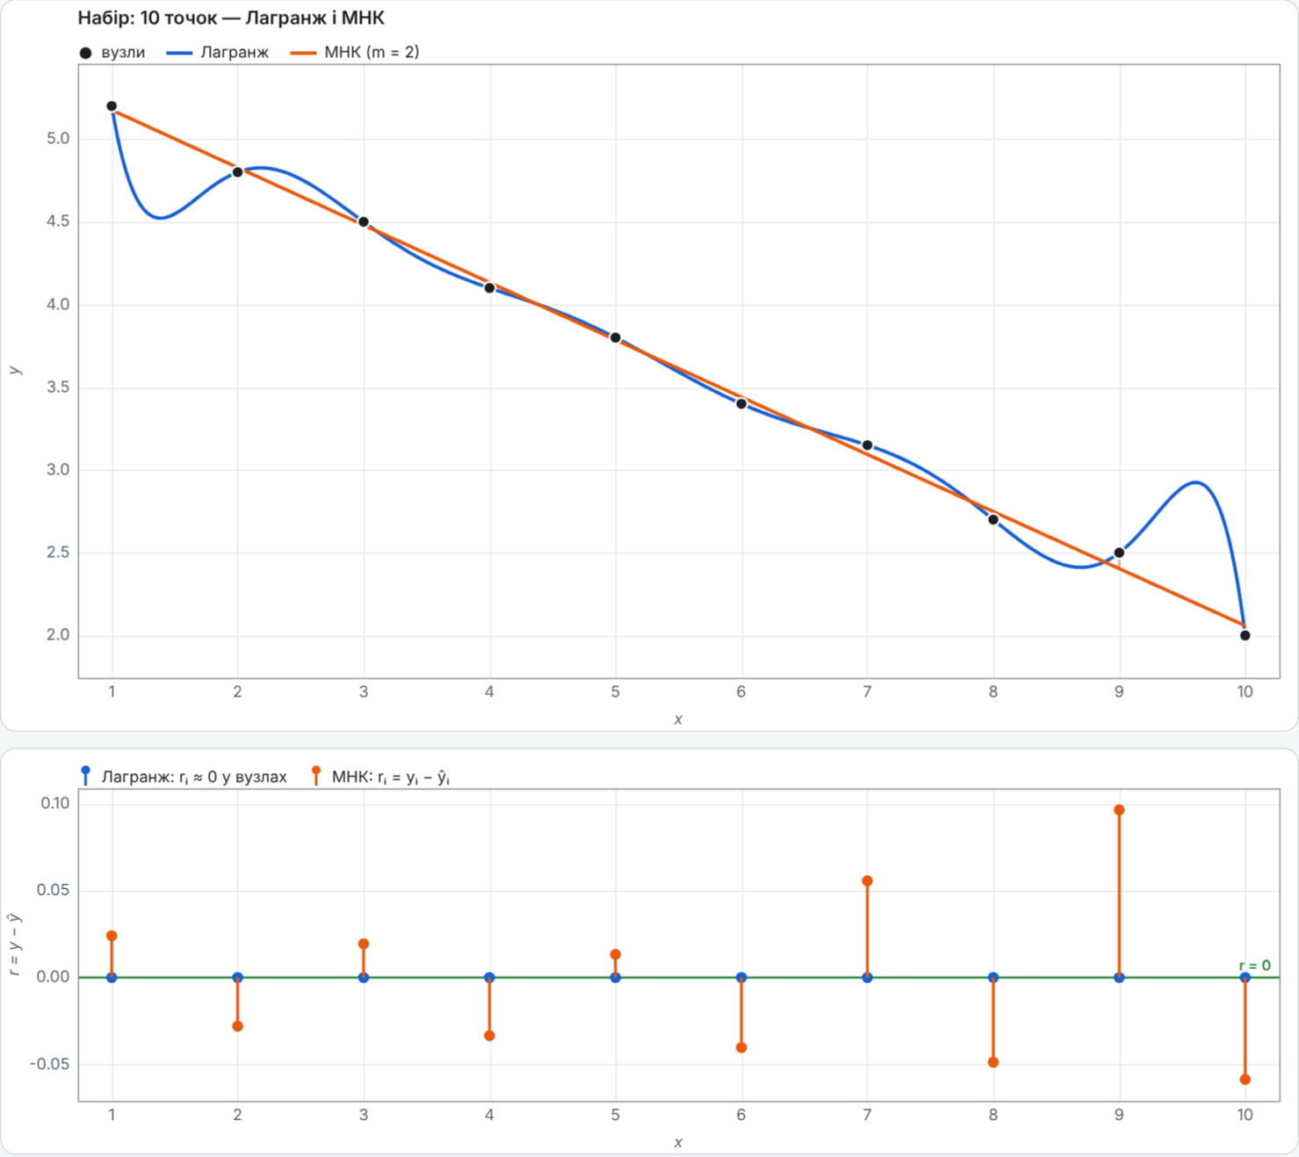
Рис. 10 — Набір із 10 точок: Лагранж коливається біля країв інтервалу
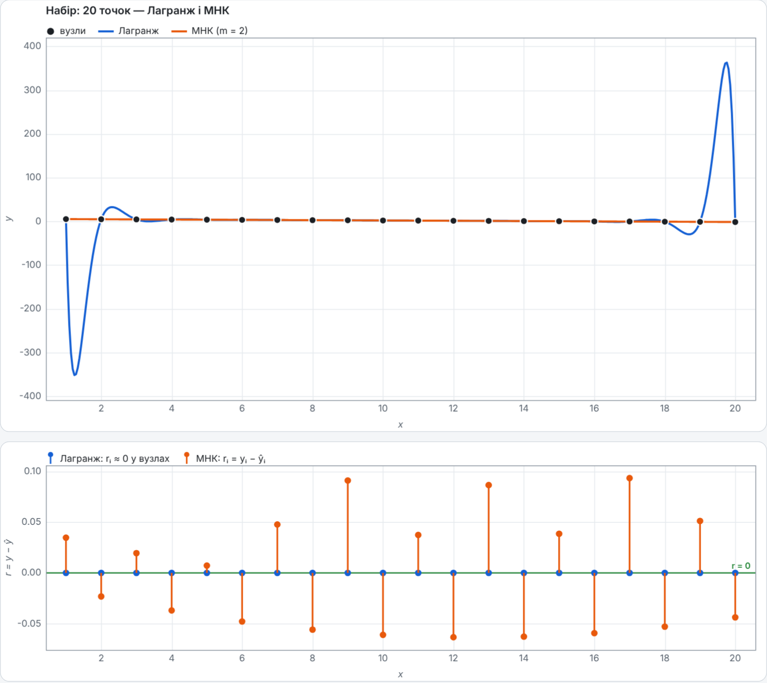
Рис. 11 — Набір із 20 точок: ефект Рунге — автомасштаб показує розмах ±350, МНК лишається поруч із вузлами
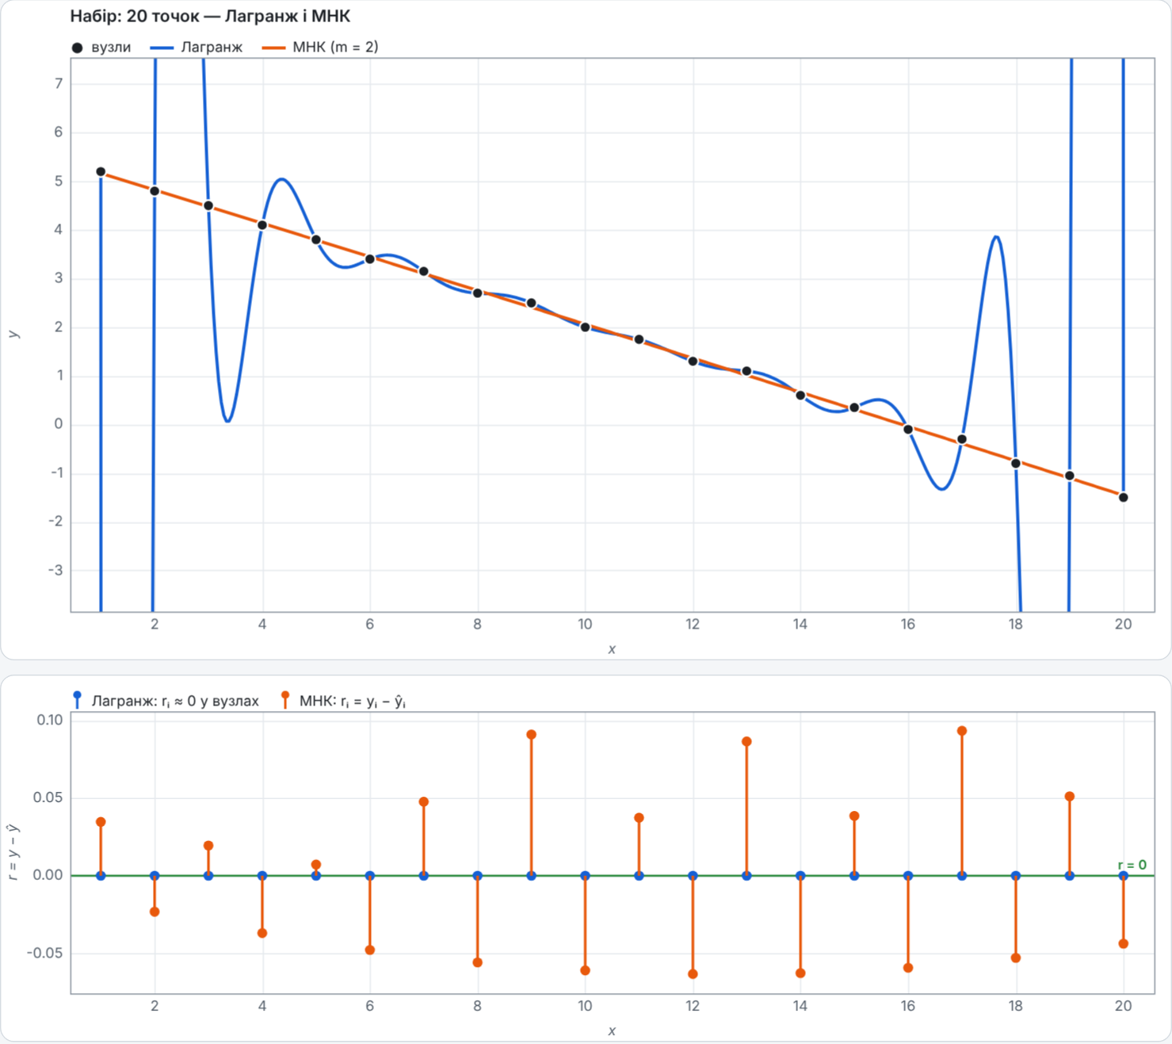
Рис. 12 — Той самий набір у режимі «Фокус на вузлах»: видно поведінку Лагранжа навколо вузлів
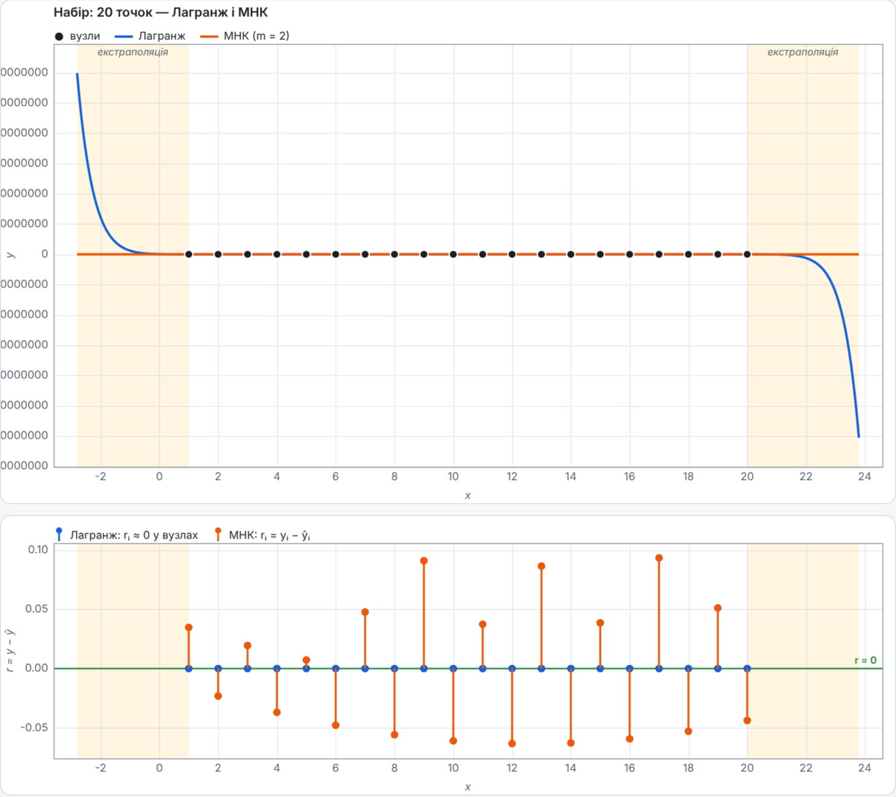
Рис. 13 — Екстраполяція ±20 % для 20 точок: поліном Лагранжа різко «злітає» за межами вузлів

7.6. Шість графіків і порівняння 5·10·20
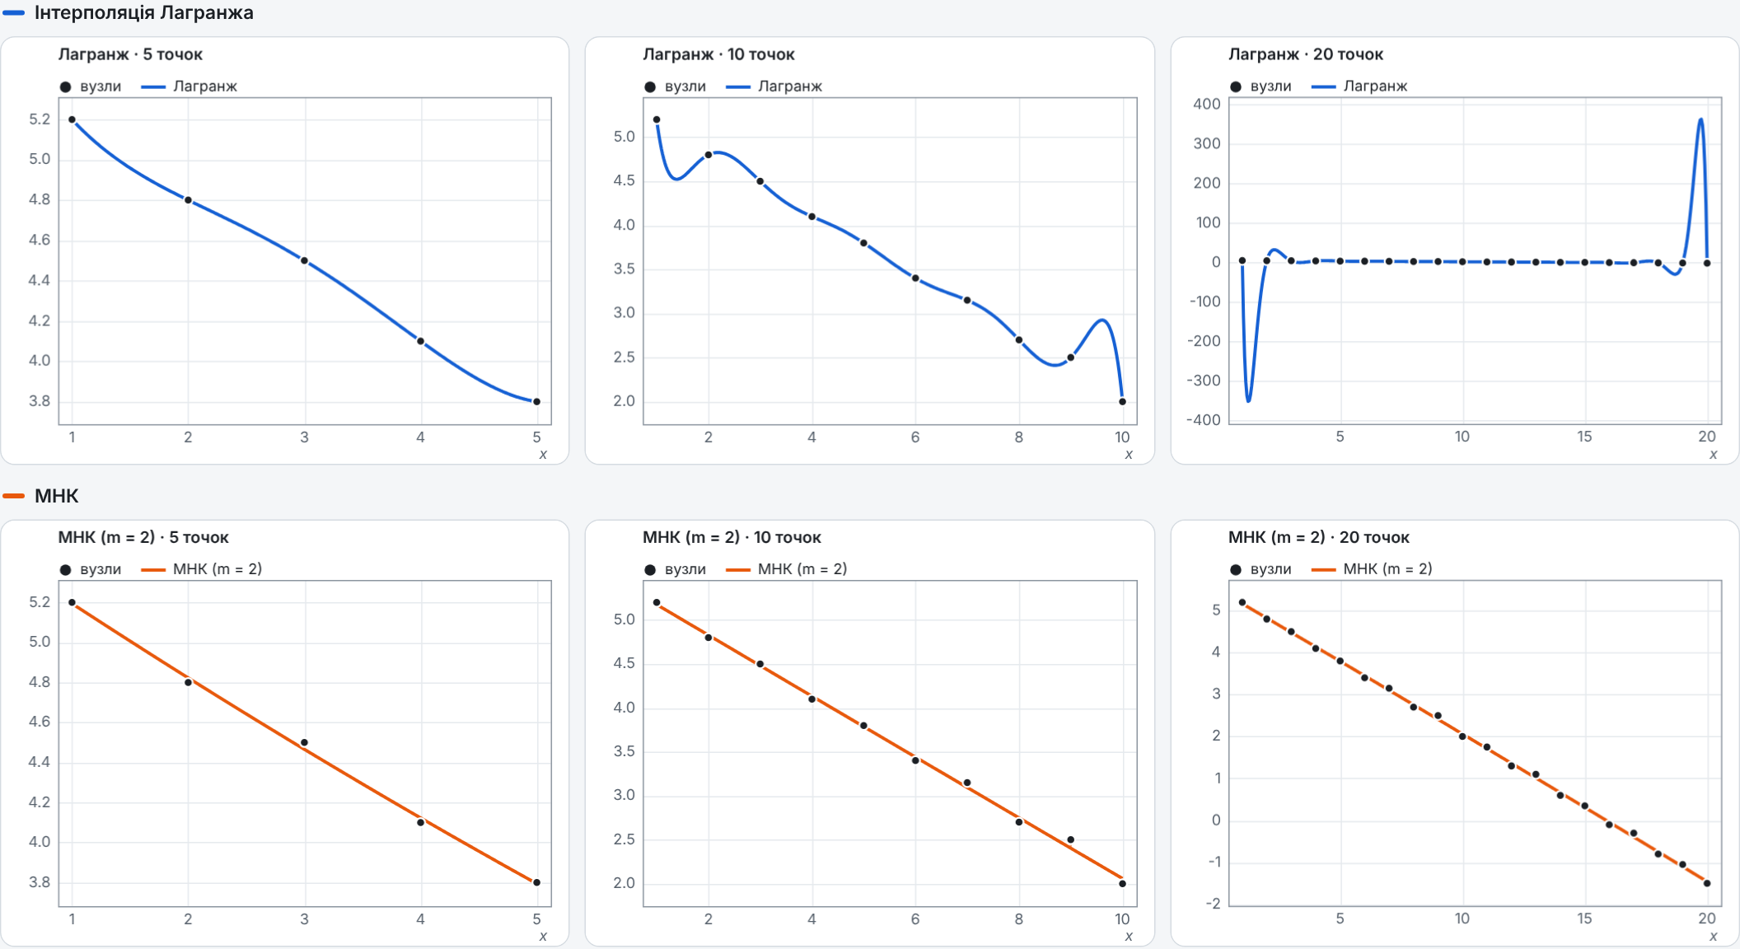
Рис. 14 — Подання «Порівняння 5·10·20»: верхній ряд — Лагранж, нижній — МНК (6 графіків, у кожного свій автомасштаб)
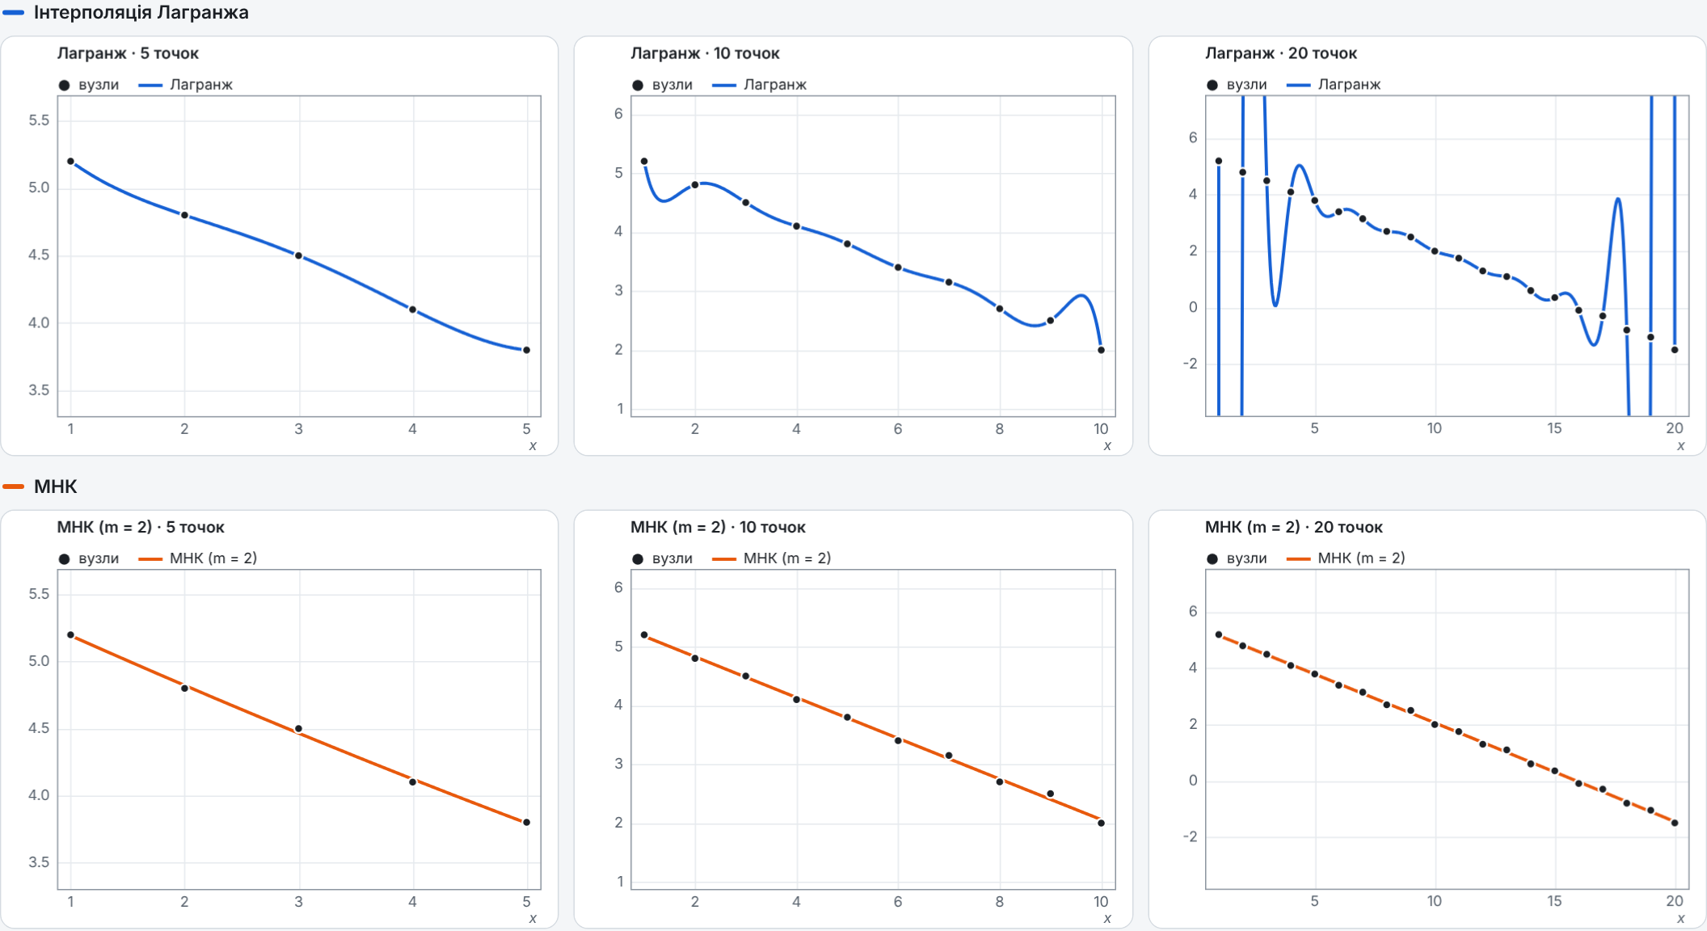
Рис. 15 — Те саме з увімкненим «Фокусом на вузлах»

7.7. Анімації
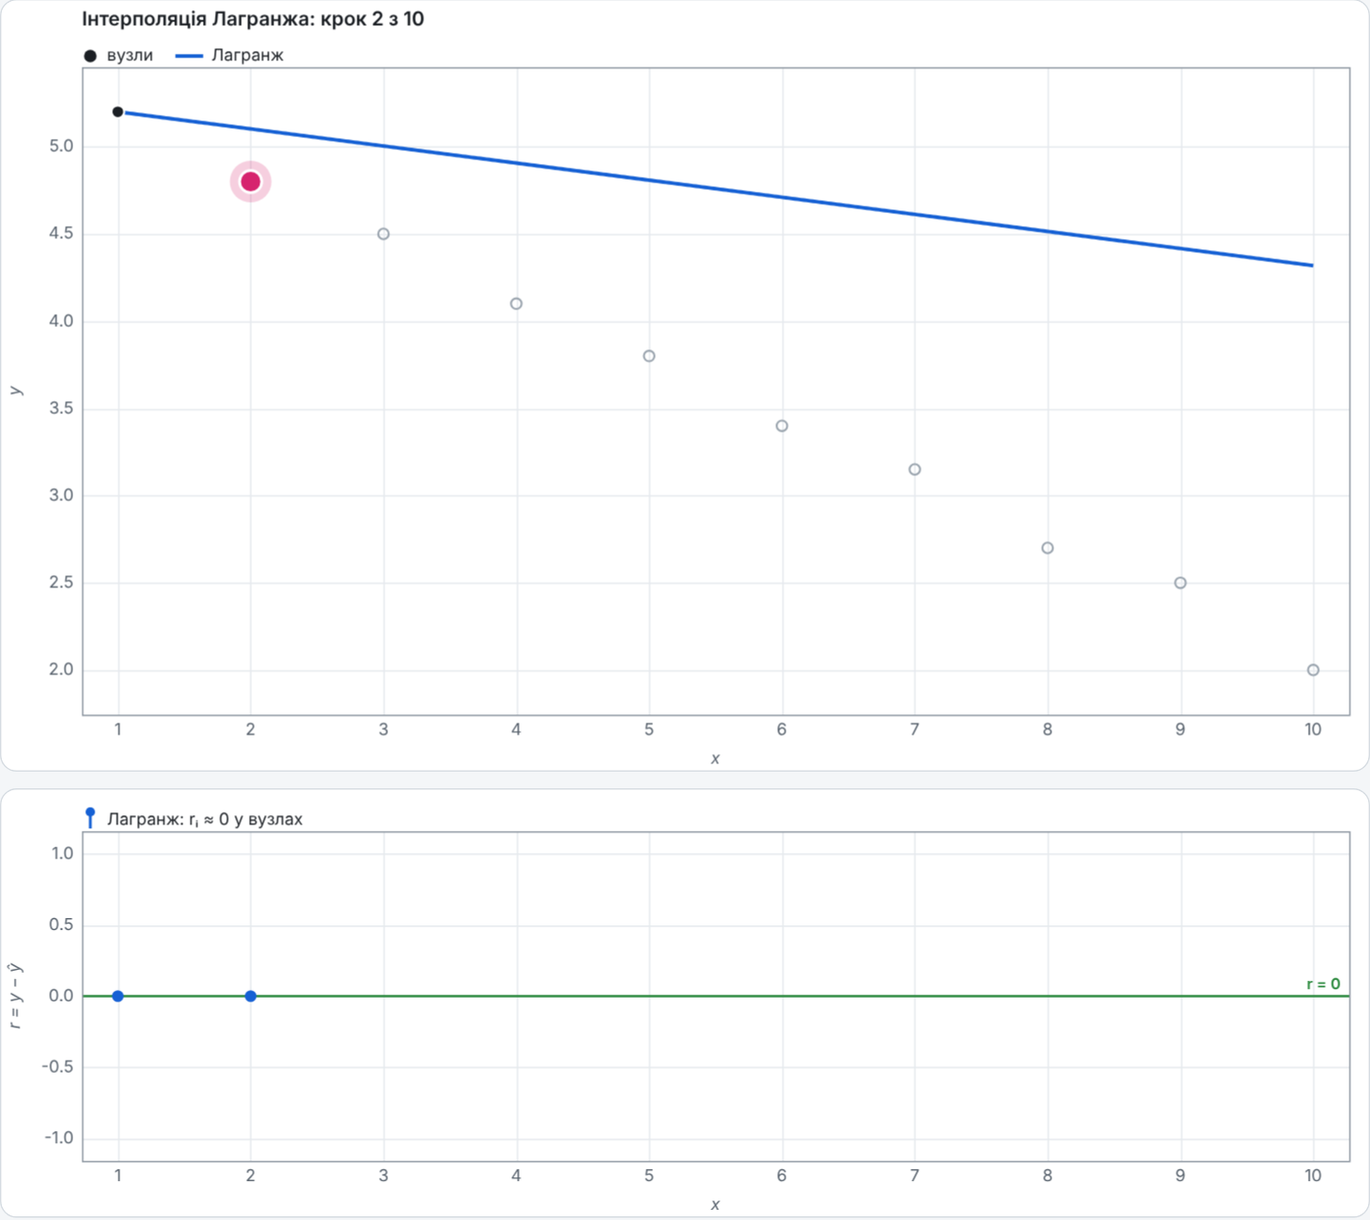
Рис. 16 — Анімація інтерполяції, крок 2 з 10 (активний вузол виділено)
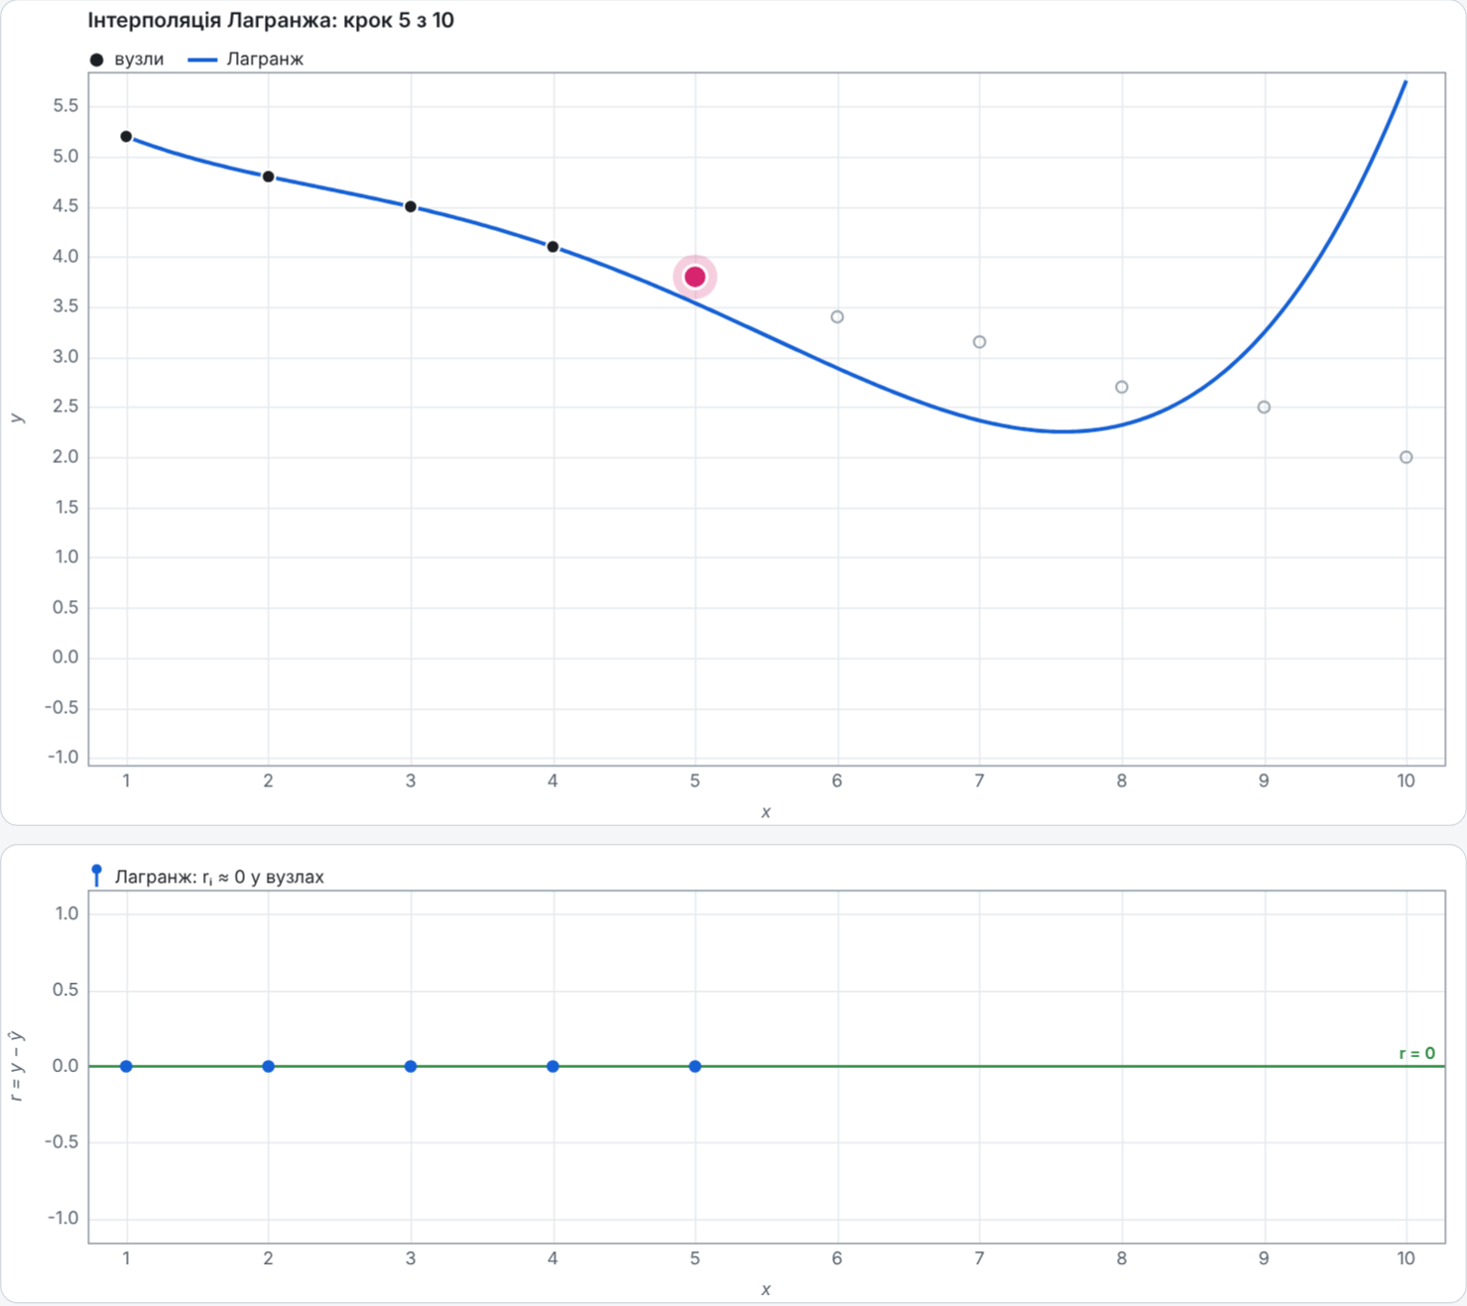
Рис. 17 — Анімація інтерполяції, крок 5 з 10: крива переходить до нового вузла, масштаб осей підлаштовується
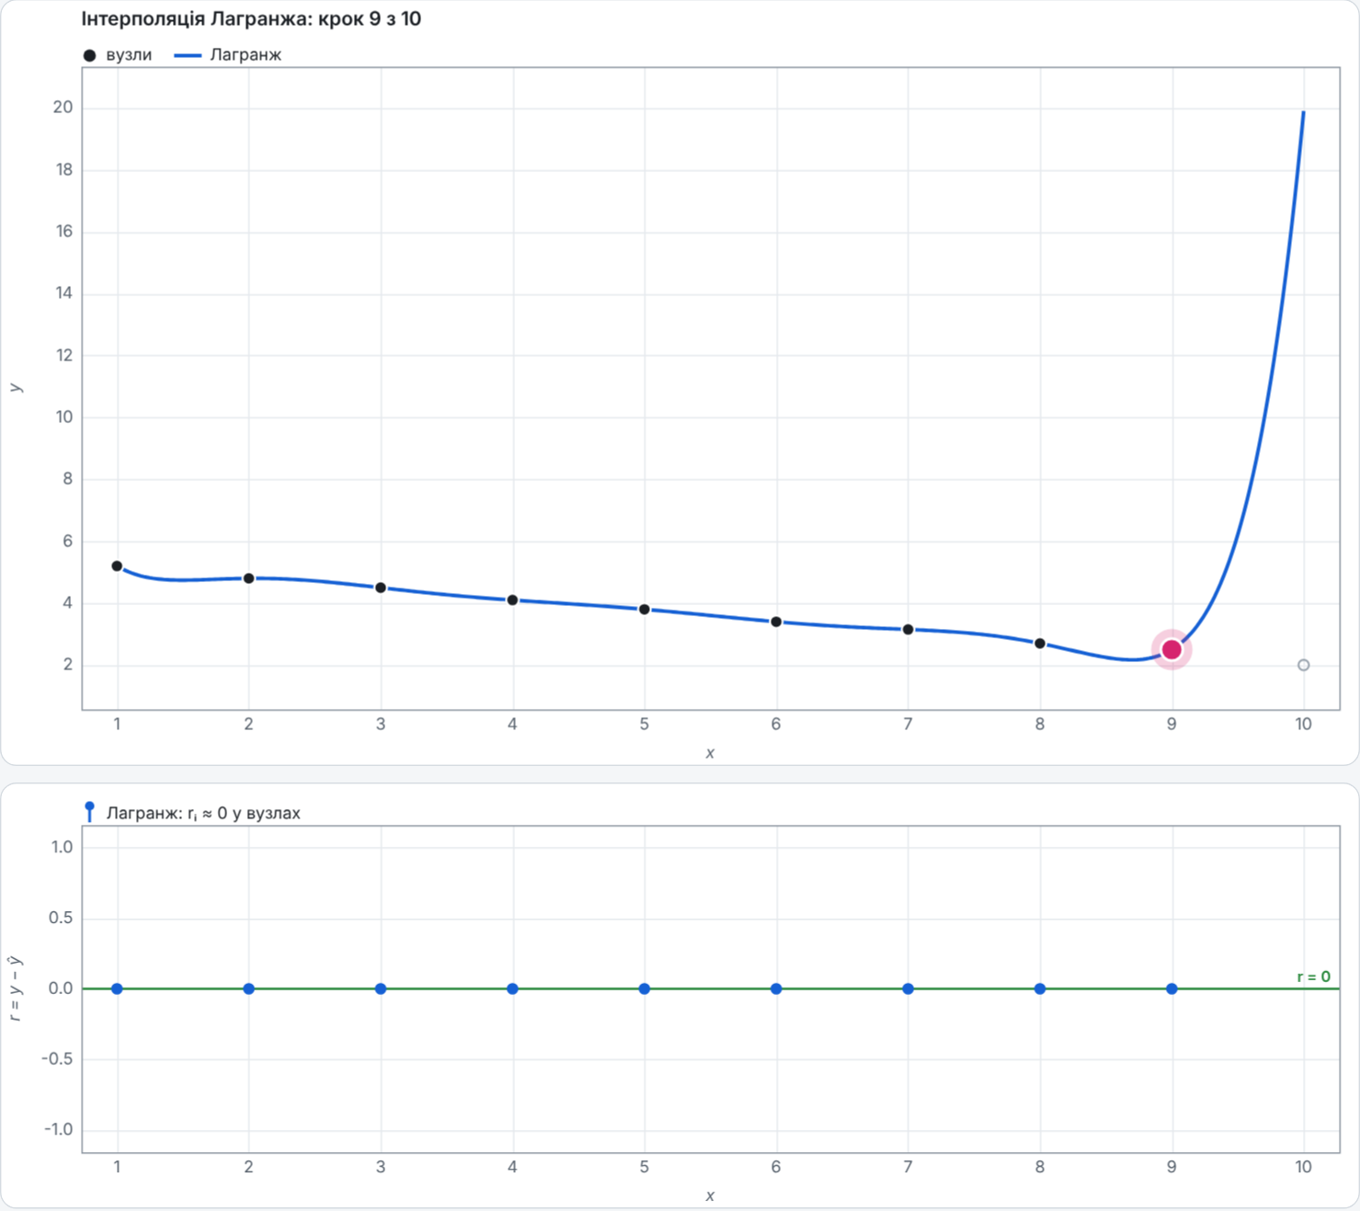
Рис. 18 — Анімація інтерполяції, крок 9 з 10
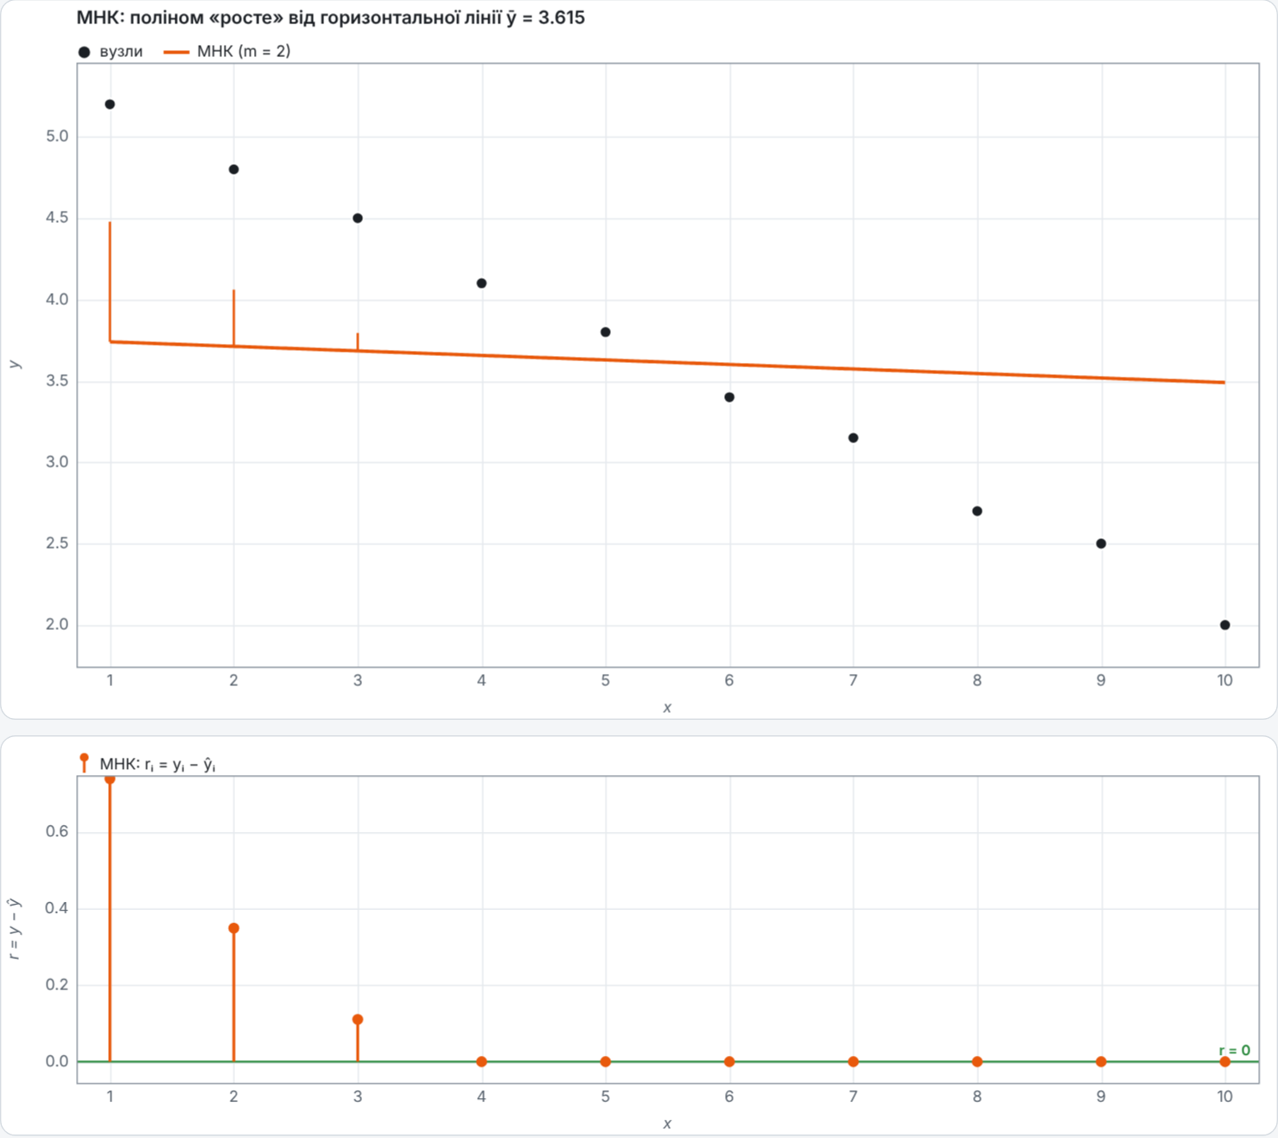
Рис. 19 — Анімація МНК: поліном «росте» від горизонтальної лінії ȳ, залишки з’являються зліва направо
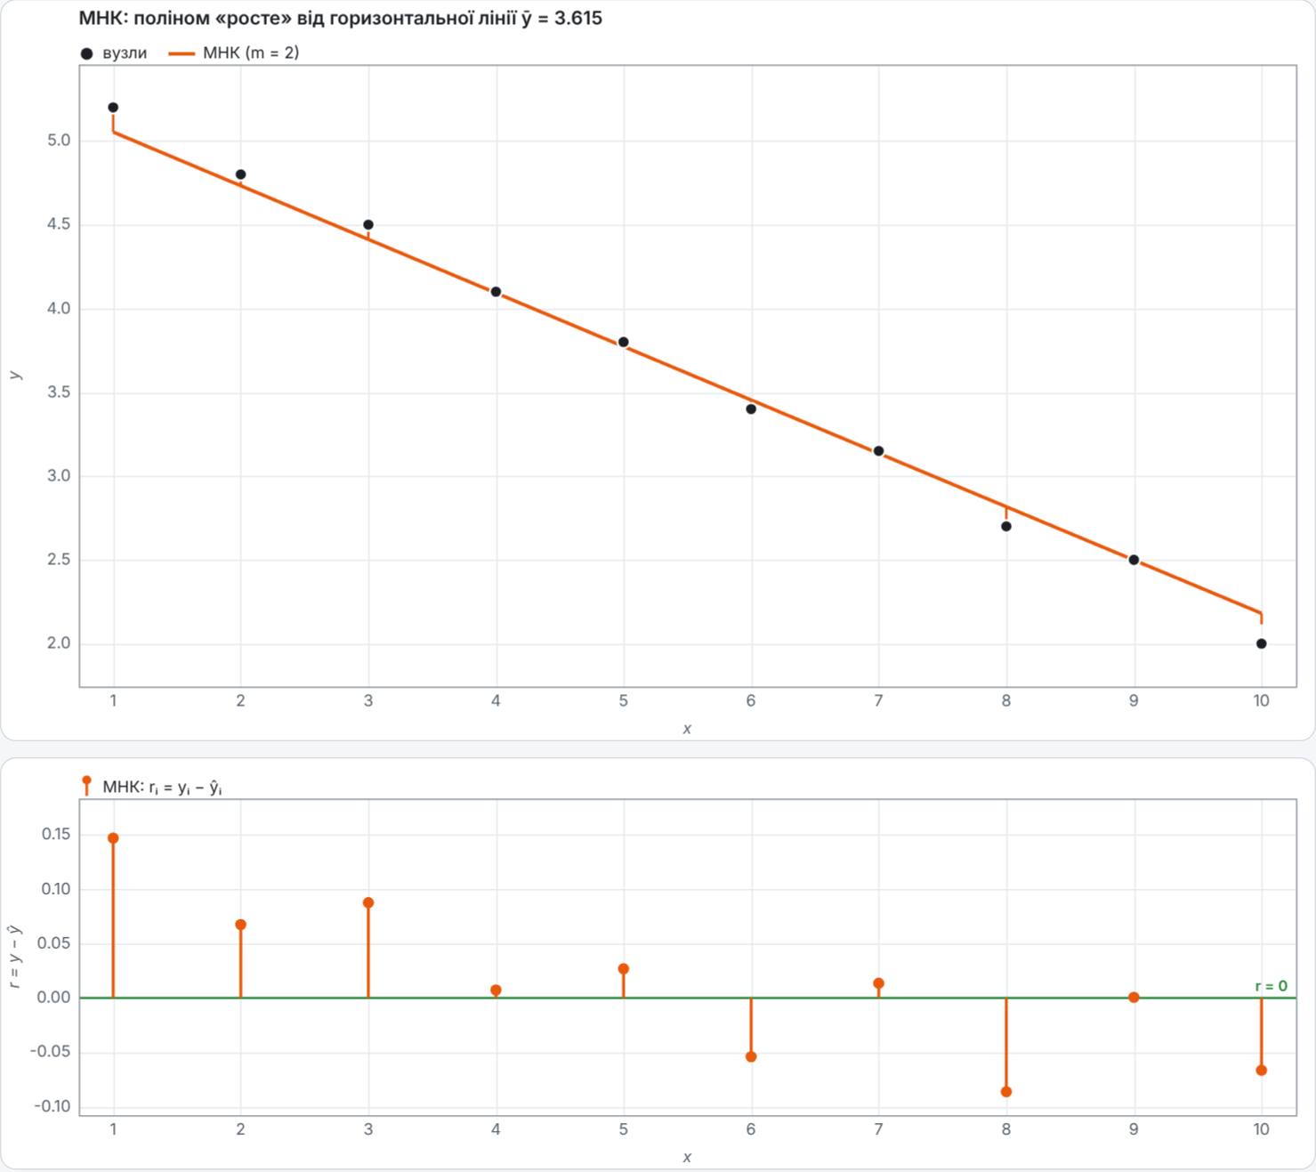
Рис. 20 — Анімація МНК: поліном майже досяг остаточної форми, залишки зменшилися

8. Аналітичне тестування та порівняльний аналіз (крок 5)

8.1. Автоматичні тести
Реалізовано 37 автотестів (npm test, вбудований node:test) — усі проходять. Вони перевіряють: проходження полінома через вузли (через базисні многочлени без ярлика), властивості Lₖ(xⱼ) = δₖⱼ та ΣLₖ = 1, точне відтворення многочлена степеня ≤ n − 1, збіжність форм Лагранжа й Ньютона, ортогональність залишків МНК стовпцям матриці (‖Aᵀr‖ ≈ 0), збіг із розв’язком нормальних рівнянь як еталоном, випадок m = n − 1 (МНК = інтерполяція), стійкість при зсуві вузлів, ваги ωᵢ, коректні помилки для вироджених даних, межі autoScale (пласкі дані, нескінченності, нуль для залишків), «гарні» позначки осей, парсер власного набору, таймлайни анімацій.

8.2. Методика порівняльного аналізу
Опорною функцією для оцінки похибки між вузлами є лінія тренду y = 5.55 − 0.35·x, за якою згенеровано точки 6…20. Похибки обчислено на сітці з 2001 точки всередині [x₁; xₙ]; екстраполяцію оцінено на відстані 10 % довжини інтервалу за його межами; узагальнювальну здатність — перехресною перевіркою «виключи один» (LOO) за внутрішніми вузлами. Таблиці згенеровано скриптом tools/analysis.js.
Таблиця 7 — Інтерполяція Лагранжа: показники для 5, 10 та 20 точок
Показник (Лагранж) | 5 точок | 10 точок | 20 точок
Похибка у вузлах | 0 | 0 | 0
min p(x) на [x₁; xₙ] | 3.8 | 2 | -352.403
max p(x) на [x₁; xₙ] | 5.2 | 5.2 | 363.945
Розмах даних y | 1.4 | 3.2 | 6.7
Константа Лебега Λ | 2.20782 | 17.84861 | 5889.50855
RMSE відносно тренду між вузлами | 0.0425 | 0.2218 | 74.4082
max |p − тренд| між вузлами | 0.0667 | 0.7457 | 365.3054
Похибка екстраполяції, +10 % | 0.169 | 30.8725 | 9.54e+5
LOO RMSE | 0.0903 | 1.033 | 571.3106
max |Лагранж − Ньютон| | 1.78e-15 | 1.78e-14 | 1.63e-9
Час кривої з 400 точок, мс | 0.027 | 0.055 | 0.294

Таблиця 8 — МНК, ступінь m = 2: показники для 5, 10 та 20 точок
Показник (МНК, m = 2) | 5 точок | 10 точок | 20 точок
SSE = Σ rᵢ² | 0.0023 | 0.0229 | 0.0612
RMSE у вузлах | 0.0214 | 0.0478 | 0.0553
max |rᵢ| | 0.0343 | 0.0965 | 0.0935
R² | 0.99814 | 0.99769 | 0.99924
RMSE відносно тренду між вузлами | 0.0262 | 0.014 | 0.0128
max |ŷ − тренд| між вузлами | 0.0343 | 0.0241 | 0.0347
Похибка екстраполяції, +10 % | 0.0069 | 0.0136 | 0.0176
LOO RMSE | 0.0486 | 0.0643 | 0.0645

Таблиця 9 — МНК, ступінь m = 3: показники для 5, 10 та 20 точок
Показник (МНК, m = 3) | 5 точок | 10 точок | 20 точок
SSE = Σ rᵢ² | 0.0023 | 0.02 | 0.0601
RMSE у вузлах | 0.0214 | 0.0448 | 0.0548
max |rᵢ| | 0.0343 | 0.0884 | 0.0956
R² | 0.99814 | 0.99798 | 0.99926
RMSE відносно тренду між вузлами | 0.0262 | 0.023 | 0.0153
max |ŷ − тренд| між вузлами | 0.0343 | 0.0397 | 0.0213
Похибка екстраполяції, +10 % | 0.0069 | 0.0617 | 0.0587
LOO RMSE | 0.0903 | 0.0697 | 0.0675

Таблиця 10 — МНК, ступінь m = 4: показники для 5, 10 та 20 точок
Показник (МНК, m = 4) | 5 точок | 10 точок | 20 точок
SSE = Σ rᵢ² | 3.94e-30 | 0.0186 | 0.0601
RMSE у вузлах | 8.88e-16 | 0.0431 | 0.0548
max |rᵢ| | 8.88e-16 | 0.0811 | 0.0947
R² | 1 | 0.99813 | 0.99926
RMSE відносно тренду між вузлами | 0.0425 | 0.0248 | 0.0155
max |ŷ − тренд| між вузлами | 0.0667 | 0.0371 | 0.022
Похибка екстраполяції, +10 % | 0.169 | 0.1516 | 0.0497
LOO RMSE | 0.0903 | 0.0829 | 0.0706

8.3. Стійкість: QR проти нормальних рівнянь
Для 20 точок із вузлами, зсунутими на 999 (x = 1000…1019), коефіцієнти знайдено у «сирій» змінній x. Еталон — QR із нормуванням x. Показано максимальне абсолютне відхилення значень функції у вузлах.
Таблиця 11 — Точність розв’язку МНК на зсунутих вузлах
m | QR без нормування | Нормальні рівняння (Гаус)
2 | 1.95e-13 | 4.20e-9
3 | 3.75e-11 | 5.72e-4
4 | 2.68e-9 | 2.29e-3

8.4. Висновки за результатами аналізу
- Лагранж точно відтворює вузли, але між ними поводиться дедалі гірше: розмах полінома відносно розмаху даних — 1.00× (5 точок), 1.00× (10) та 106.9× (20 точок), крива виходить за межі [-352.4; 363.9] при діапазоні даних 6.7. Це ефект Рунге; константа Лебега зростає з 2.208 до 5889.50855, тобто похибки вимірювання (±0.1) підсилюються в тисячі разів.
- МНК (m = 2) зберігає стабільну якість при зростанні кількості точок: R² = 0.99814 / 0.99769 / 0.99924; RMSE між вузлами відносно тренду — 0.026 / 0.014 / 0.013, тоді як у Лагранжа — 0.042 / 0.222 / 74.4.
- Екстраполяція (+10 %): похибка Лагранжа 0.169 / 30.872 / 9.54e+5 проти 0.007 / 0.014 / 0.018 у МНК; поліном високого ступеня для екстраполяції непридатний.
- Узагальнення (LOO): RMSE Лагранжа — 0.09 / 1.033 / 571.3; МНК (m = 2) — 0.049 / 0.064 / 0.064.
- Ступінь m: для майже лінійних даних підвищення m з 2 до 4 майже не зменшує SSE (20 точок: 0.0612 → 0.0601), а для 5 точок при m = 4 МНК вироджується в інтерполяцію (SSE = 3.94e-30) і втрачає згладжувальну властивість.
- Числова стійкість: нормування x і QR-розклад суттєво точніші за нормальні рівняння на зсунутих вузлах (табл. 11: 2.68e-9 проти 2.29e-3 для m = 4). Форми Лагранжа й Ньютона збігаються (для 20 точок розбіжність 1.63e-9 відображає погану обумовленість задачі).
- Швидкодія: побудова кривої з 400 точок — 0.03 / 0.05 / 0.29 мс, що набагато менше за кадр анімації (16 мс).

9. Моделювання взаємодії компонентів (крок 6)
Діаграми послідовності показують, як модулі взаємодіють у ключових сценаріях; компонентну діаграму наведено в розділі 6 (рис. 1).
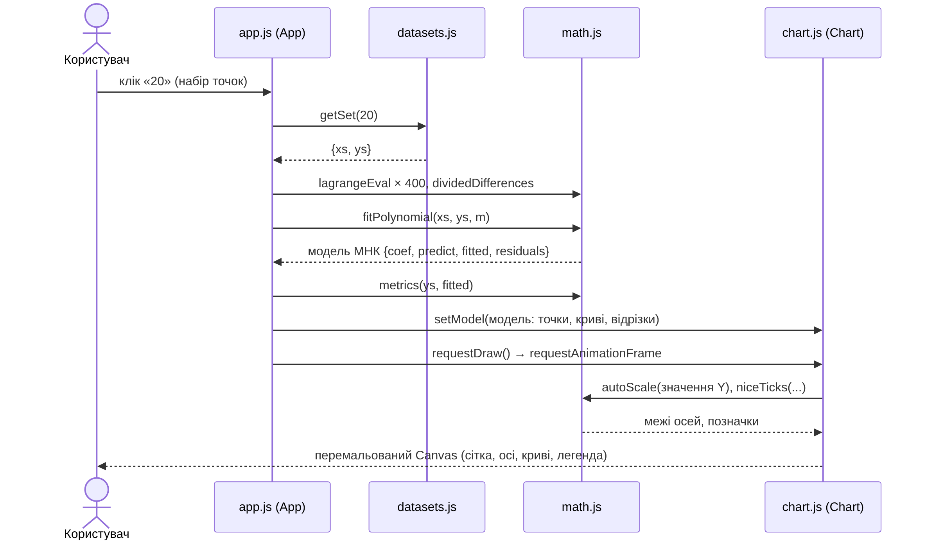
Рис. 21 — Діаграма послідовності: вибір набору точок і побудова графіків
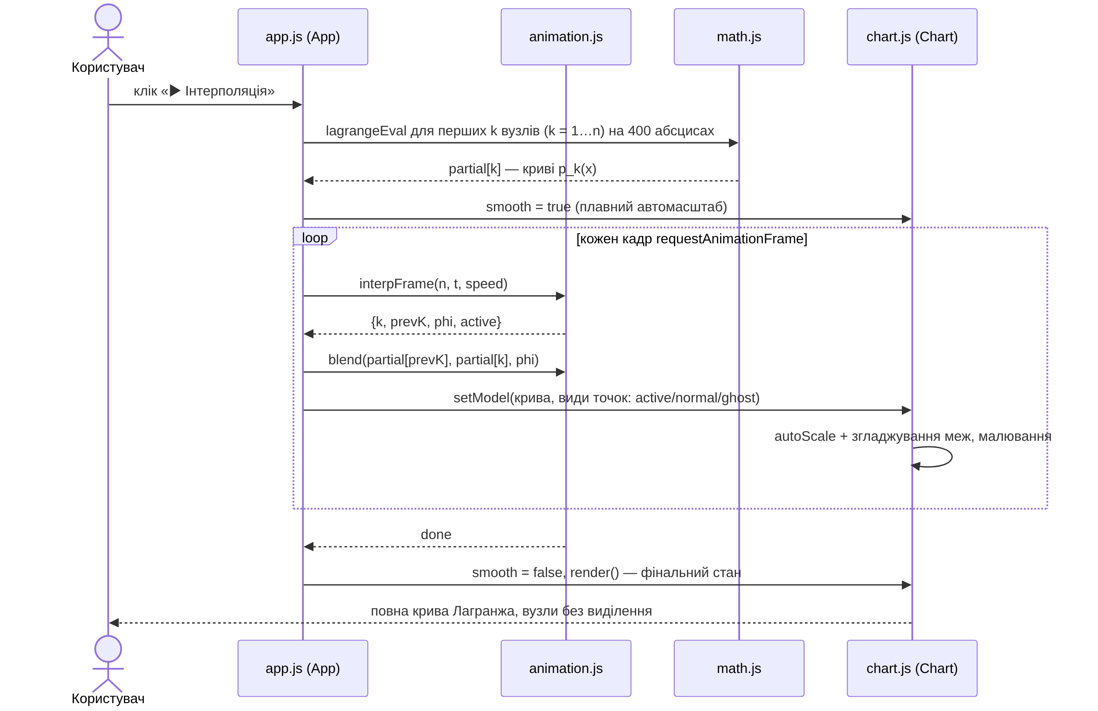
Рис. 22 — Діаграма послідовності: анімація інтерполяції
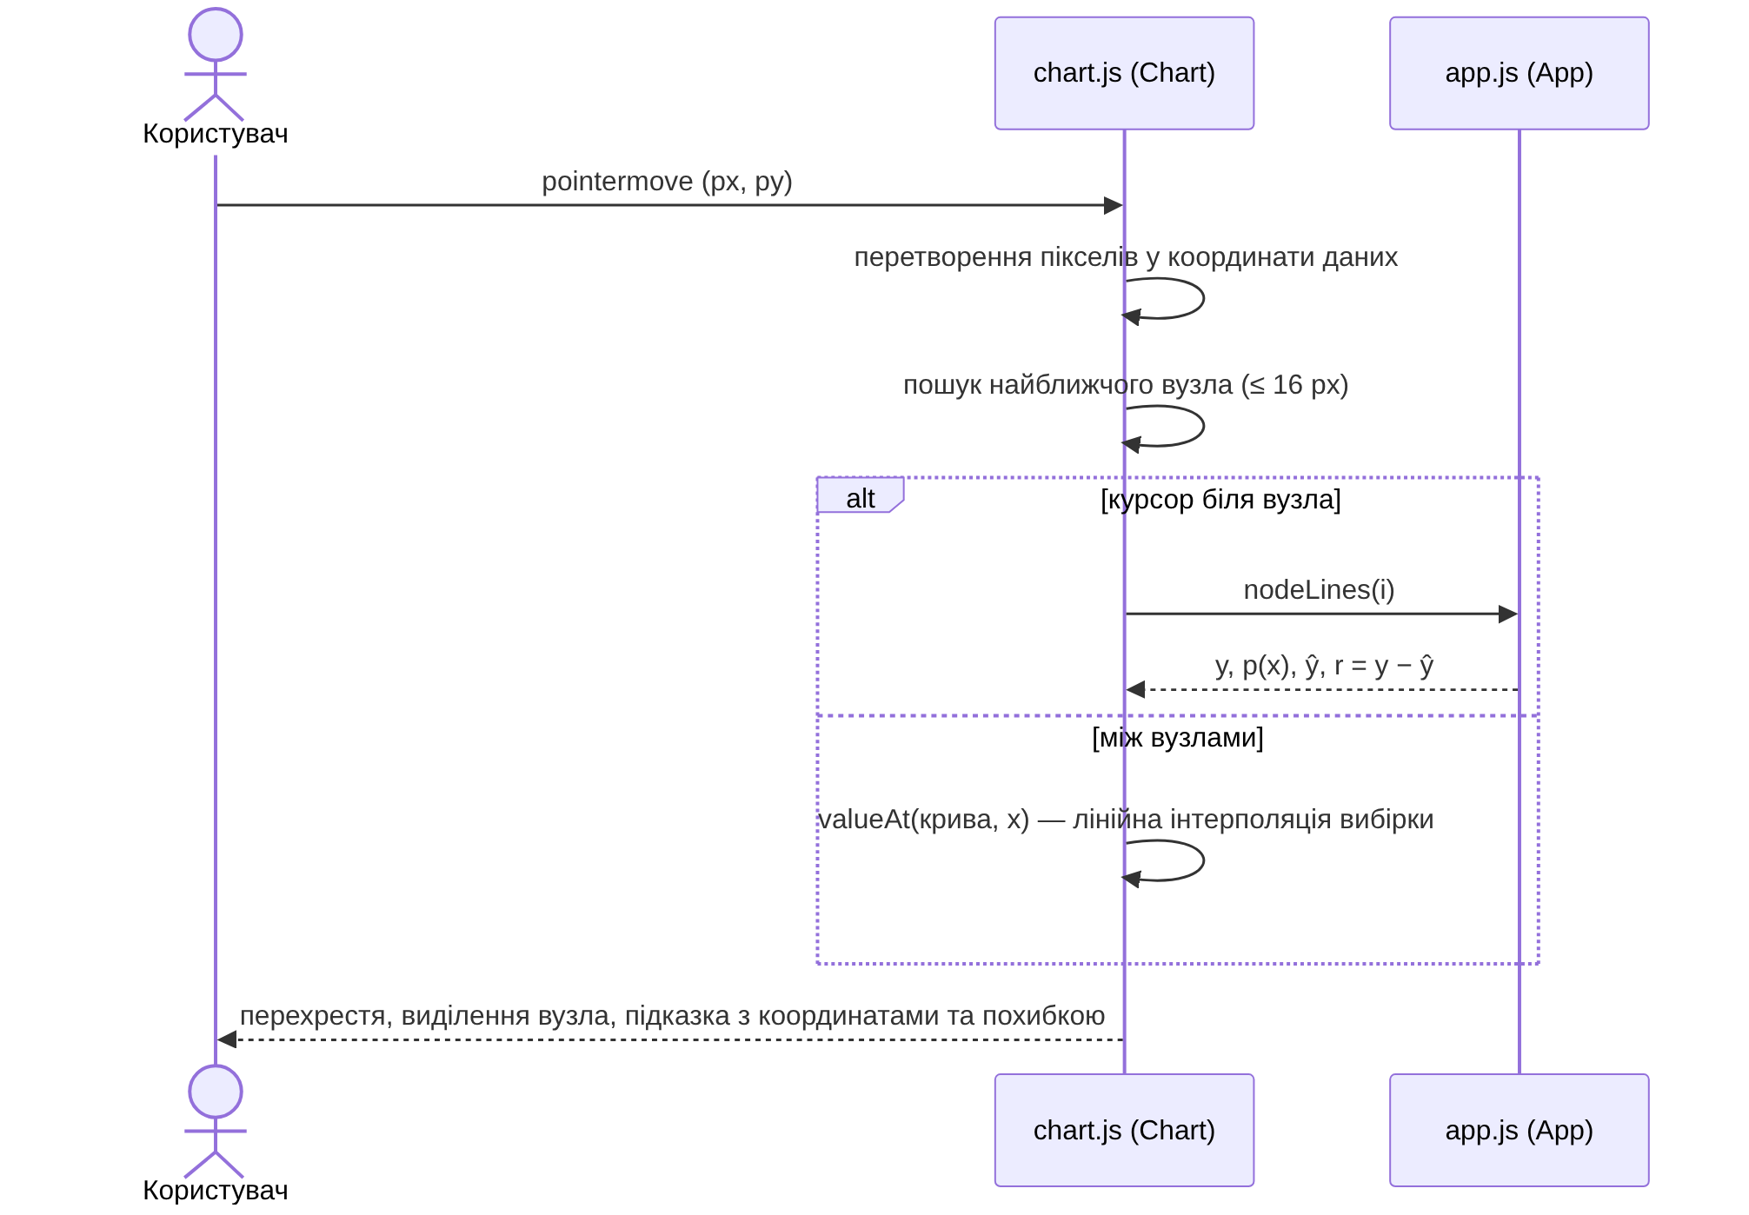
Рис. 23 — Діаграма послідовності: підказка при наведенні

10. Звіт про використання AI (крок 8)

10.1. Декларація ролей
Інструмент: Claude Code (Anthropic), модель Claude Sonnet 5.5. Рівень залучення AI — високий: AI виконав практично всю розробку (код, тести, діаграми, документи) за запитом студента; студент отримав варіант № 6, надав завдання та скріншоти, ставив вимоги, перевіряє роботу запуском застосунку й автотестів, публікує репозиторій та відповідає за захист роботи.
Таблиця 12 — Декларація ролей
Хто | Що робив
Студент | Отримав варіант № 6 і текст завдання; надав скріншоти таблиці варіантів та зразка AI-логу; сформулював запит; перевіряє результат (index.html, npm test); створює публічне посилання на чат, скріншоти діалогу та публікує репозиторій на GitHub.
AI (Claude Code) | ТЗ і вибір методології; блок-схеми й таблиці ідентифікаторів; інтерполяція Лагранжа (+ Ньютон); МНК через QR Хаусхолдера; автомасштабування; Canvas-графіки, анімації, подання з шести графіків; автотести та скрипт аналізу; діаграми взаємодії; звіт, README, локальна історія git-комітів.
Спільно | ТЗ (вимоги — з методички студента, формулювання — AI); припущення A1 про набори 10/20 точок (запропонував AI, студент підтверджує або замінює даними викладача).

10.2. Промт-інжиніринг
Таблиця 13 — Найзначущі запити до AI
№ | Запит | Результат
P1 | «Розробити програмний продукт відповідно до варіанту завдання лабораторної роботи № 1. Алгоритм виконання: 1. ТЗ … 8. AI Interaction Log … Примітка: обчислення для 5, 10 та 20 точок; 6 графіків; автоматичне масштабування осей X та Y (самостійне обчислення min та max функції); перемикання між наборами 5/10/20. Я 6 варіант» (+ файл методички та два скріншоти) | Повний комплект: ТЗ, методологія, діаграми, застосунок, тести, аналіз, звіт, лог
P2 | «Це буде папка для навчання, зараз скину лабки» | Підключено робочу папку study
P3 | «…новий чат з контекстом (або підчат) і виконує хай в ньому» / «так само як і минулий чат» | Завдання виконано окремим підчатом із повним контекстом
P4 | Вимога методички: «обчислити оцінки коефіцієнтів через стійкий метод лінійної алгебри, не використовувати нормальні рівняння» | QR Хаусхолдера з нормуванням x; нормальні рівняння лише як еталон у тесті та в аналізі
P5 | Вимога до анімації МНК: «плавно “виростити” поліном від горизонтальної лінії до остаточної кривої; поступово відображати залишки відрізками» | ŷ_φ = ȳ + φ(ŷ − ȳ), поступова поява відрізків

10.3. Скріншоти та посилання
Публічне посилання на чат: [вставте посилання: Share → Create public link]
Скріншоти ключових фрагментів діалогу з AI (вставити нижче):
[Місце для скріншота: початковий запит (P1) із прикладеними файлами та скріншотами]
[Місце для скріншота: план виконання, створення ТЗ та вибір методології]
[Місце для скріншота: запуск автотестів і результат порівняльного аналізу]
[Місце для скріншота: виявлення та виправлення помилок (п. 10.4)]

10.4. Критичний аналіз: помилки AI та їх виправлення
- Тест, який не міг впасти (основний випадок). AI написав тест «поліном Лагранжа проходить через вузли» через lagrangeEval(xs, ys, xs[i]), але в цій функції є «ярлик»: при x === xₖ повертається yₖ без обчислень. Тест перевіряв ярлик, а не алгоритм. Помилку виявлено під час розробки таблиці вузлів: щоб показати нетривіальне p(xᵢ) − yᵢ, його довелося рахувати за формою Ньютона, бо Лагранж із ярликом завжди дає 0. Виправлення: перевірку переписано через базисні многочлени без ярлика (Σ yₖ·Lₖ(xᵢ) = yᵢ); справжню перевірку алгоритму забезпечують тести на відтворення многочлена та на збіжність форм Лагранжа й Ньютона.
- Колізія ключів у скрипті аналізу. Вираз {...trendErrors(...), max: Math.max(...inner)} мав два поля max: друге мовчки перезаписало похибку відносно тренду максимумом самого полінома. У таблиці «max |p − тренд|» для 5 точок з’явилось 5.2 — рівно max p(x). Підозру викликав збіг похибки зі значенням функції. Виправлення: поле перейменовано в maxErr, таблицю згенеровано заново (0.067 / 0.746 / 365.3).
- Округлення, що приховало похибку. fmt(v, 2) округлював малі числа до «0»: у порівнянні QR та нормальних рівнянь вийшло, що нормальні рівняння мають відхилення 0, тобто кращі за QR, — що суперечить теорії. Прямий запуск показав справжні значення 5.7·10⁻⁴ і 2.3·10⁻³. Виправлення: експоненціальний формат; висновок про стійкість тепер спирається на правильні числа.
- Дрібні помилки. Команда node --test tests/ не працює у Node 22 (каталог трактується як файл) — замінено на node --test; Mermaid не прийняв ; у підписі повідомлення діаграми послідовності — замінено на кому.
Висновок. AI швидко створює працюючий код, але тести та числові звіти потребують критичного перегляду: помилки були «тихими» (тест, що проходить завжди; таблиця з правдоподібними, але хибними числами) і виявлялися лише перевіркою результату на відповідність здоровому глузду й теорії.

10.5. Таблиця внеску
Повна таблиця — у файлі AI-Interaction-Log.xlsx (аркуш «AI Interaction Log» за зразком із методички, аркуш «Підсумок» — частки формулами). Скорочена версія:
Таблиця 14 — Внесок у розробку (скорочена версія Excel-таблиці)
№п.п | Компонент системи | Назва задачі | Хто розробляв
1 | Завдання | Отримання варіанта та вимог | Самостійно
2 | ТЗ | Опис технічного завдання | Спільно
3 | Вибір методології | Agile, 5 ітерацій | AI
4 | Проєктування логіки | Блок-схеми, таблиці ідентифікаторів | AI
5 | Проєктування логіки | Алгоритм Лагранжа (+ Ньютон) | AI
6 | Програмна реалізація | МНК: QR Хаусхолдера, нормування x | AI
7 | Програмна реалізація | Автомасштабування осей X, Y | AI
8 | Програмна реалізація | Canvas-графіки, підказки, адаптивність | AI
9 | Програмна реалізація | Анімації інтерполяції та МНК | AI
10 | Програмна реалізація | 6 графіків, перемикач 5/10/20 | AI
11 | Тестування | Автотести та порівняльний аналіз | AI
12 | Моделювання взаємодії | Діаграми послідовності | AI
13 | Документування | Звіт, README, git-коміти | AI
14 | Контроль якості | Запуск, перевірка результатів | Самостійно
15 | Публікація | GitHub, публічне посилання на чат | Самостійно

11. Відповіді на контрольні запитання
1. У чому різниця між інтерполяцією та апроксимацією МНК для табличних даних?
Інтерполяція будує функцію, яка проходить точно через усі вузли (g(xᵢ) = yᵢ); її ступінь n − 1 зростає з кількістю точок, а похибки вимірювань відтворюються й підсилюються (ефект Рунге, Λ = 5889 для 20 вузлів). МНК шукає функцію невисокого ступеня m ≪ n, яка не обов’язково проходить через точки, але мінімізує суму квадратів відхилень; вона згладжує шум. У роботі: SSE Лагранжа в вузлах = 0, але між вузлами для 20 точок він відхиляється від тренду на сотні одиниць, тоді як МНК — на соті.
2. У чому різниця між інтерполяцією та екстраполяцією? Приклади.
Інтерполяція — обчислення значень усередині інтервалу [x₀; xₙ] (відновлення проміжних значень таблиці, масштабування зображень, проміжні кадри анімації). Екстраполяція — оцінка поза інтервалом (прогноз попиту, траєкторії руху, рівня забруднення). Екстраполяція ненадійна: у роботі при виході на 10 % за межі 20 вузлів похибка Лагранжа — 9.54e+5.
3. Як реалізувати інтерполяцію Лагранжа на JavaScript? Які труднощі?
Подвійний цикл: зовнішній за k, внутрішній множить (x − xⱼ)/(xₖ − xⱼ) для j ≠ k (див. розділ 7.1), складність O(n²) на точку. Труднощі: ділення на нуль при збігу вузлів (перевіряється валідатором), втрата точності при великих n та рівновіддалених вузлах (константа Лебега росте експоненціально), повторні обчислення при зміні вузлів. Покращення: барицентрична форма (O(n) на точку), вузли Чебишова, кускова (сплайнова) інтерполяція.
4. Як використати екстраполяцію для прогнозування (економіка, фізика)?
Підібрати за історичними даними просту модель (лінійну або поліном низького ступеня за МНК), обчислити її значення для наступних періодів (динаміка продажів, ВВП, температура, шлях тіла за відомою кінематикою) і супроводжувати прогноз довірчим інтервалом. Поліноми високого ступеня для цього не годяться — див. результати аналізу.
5. Реалізуйте код інтерполяційного полінома Ньютона.
Реалізовано у src/math.js (функції dividedDifferences та newtonEval):
/**
* Таблиця поділених різниць (форма Ньютона, 4.4).
* table[j][i] = f[xᵢ, …, xᵢ₊ⱼ]; coefs[j] = table[j][0] = aⱼ.
*/
function dividedDifferences(xs, ys) {
const n = xs.length;
const table = [ys.slice()];
for (let j = 1; j < n; j++) {
const prev = table[j - 1];
const col = new Array(n - j);
for (let i = 0; i < n - j; i++) col[i] = (prev[i + 1] - prev[i]) / (xs[i + j] - xs[i]);
table.push(col);
}
return { table, coefs: table.map((c) => c[0]) };
}

/** Значення полінома Ньютона схемою Горнера. */
function newtonEval(xs, coefs, x) {
const n = coefs.length;
let r = coefs[n - 1];
for (let k = n - 2; k >= 0; k--) r = r * (x - xs[k]) + coefs[k];
return r;
}

Використання: const {coefs} = dividedDifferences(xs, ys); const y = newtonEval(xs, coefs, 2.5);
6. Які елементи HTML і прийоми CSS зручні для побудови та анімації графіків?
Елемент <canvas> (малювання кривих, точок, відрізків; кілька шарів — окремі канвас або порядок малювання), devicePixelRatio для чіткості на HiDPI, CSS Grid/Flex і aspect-ratio для адаптивної сітки графіків, медіа-запити, CSS-змінні для тем і кольорів, ResizeObserver для перерахунку розміру. Альтернатива — SVG (для невеликої кількості елементів). Виділення точок — колір, радіус і «ореол», залишки — відрізки.
7. Які події або механізми JavaScript доцільні для покрокової анімації?
requestAnimationFrame (синхронізація з частотою екрана, пауза у фоновій вкладці) разом із performance.now(): стан кадру обчислюється за часом від старту, а не за лічильником кадрів (функції interpFrame, mnkFrame); setTimeout/setInterval менш точні. Покроковість — таймлайн із фаз «перехід» і «пауза», плавність — функція easeInOut, черги оновлень — масив попередньо обчислених кривих.
8. Як масштабування та нормалізація x впливають на числову стійкість?
Матриця Вандермонда для x ≈ 10³ має майже колінеарні стовпці (xʲ), число обумовленості дуже велике; нормування t = (x − c)/s ∈ [−1; 1] робить стовпці порівнянними. У роботі (табл. 11) для m = 4 на вузлах 1000…1019 QR без нормування дає відхилення 2.68e-9, нормальні рівняння — 2.29e-3; з нормуванням і QR значення збігаються з еталоном.
9. Які ризики виникають під час екстраполяції та як їх показати візуально?
Поліном високого ступеня різко зростає за межами вузлів, немає гарантій адекватності моделі, похибка накопичується. У застосунку: прапорець «Екстраполяція ±20 %» додає заштриховані зони з підписом «екстраполяція», підказка позначає такі точки, а автомасштаб показує масштаб відхилення (рис. 13).

12. Висновки
У лабораторній роботі розроблено веб-застосунок, що реалізує інтерполяцію Лагранжа (з контролем формою Ньютона) та МНК-апроксимацію поліномами ступеня 2–4 за стійким QR-розкладом Хаусхолдера, будує шість графіків для наборів із 5, 10 та 20 точок із автоматичним масштабуванням осей X та Y, діаграму залишків, анімації інтерполяції та МНК, підказки при наведенні, режим екстраполяції та перемикання між наборами.
Порівняльний аналіз показав, що інтерполяція Лагранжа точна у вузлах, але для 20 рівновіддалених точок демонструє ефект Рунге (розмах полінома у 107 разів більший за розмах даних, Λ = 5889.50855) і непридатна для екстраполяції; МНК низького ступеня згладжує похибки вимірювань і дає стабільну якість (R² > 0.997) для всіх наборів. Нормування змінної та QR-розклад забезпечують числову стійкість. Роботу виконано за Agile-методологією в п’ять ітерацій із окремим комітом на кожну; 37 автотестів проходять.
Звіт про використання AI, критичний аналіз помилок і таблицю внеску наведено в розділі 10.

13. Посилання
Репозиторій GitHub: [вставте посилання після публікації]
Публічне посилання на чат з AI: [вставте посилання]
Структура репозиторію та інструкція з публікації — у README.md.

Додаток А. Повний текст математичного ядра (src/math.js)
/**
* math.js — математичне ядро ЛР №1 (ітерація 2).
*
* Інтерполяція (Лагранж, Ньютон), МНК через QR-розклад Хаусхолдера,
* автомасштабування осей та допоміжні функції. Не залежить від DOM:
* працює і в браузері (window.LabMath), і в Node (require).
*/
(function (root, factory) {
if (typeof module === 'object' && module.exports) module.exports = factory();
else root.LabMath = factory();
})(typeof self !== 'undefined' ? self : this, function () {
'use strict';

const EPS = Number.EPSILON;

// ---------------------------------------------------------------- Перевірки

/** Перевіряє вузли: однакова довжина, скінченні числа, попарно різні x. */
function assertValidNodes(xs, ys) {
if (!Array.isArray(xs) || !Array.isArray(ys) || xs.length !== ys.length) {
throw new Error('xs та ys мають бути масивами однакової довжини');
}
if (xs.length < 1) throw new Error('Потрібна щонайменше одна точка');
for (let i = 0; i < xs.length; i++) {
if (!Number.isFinite(xs[i]) || !Number.isFinite(ys[i])) {
throw new Error(`Точка ${i + 1}: координати мають бути скінченними числами`);
}
}
const sorted = xs.slice().sort((a, b) => a - b);
for (let i = 1; i < sorted.length; i++) {
if (sorted[i] === sorted[i - 1]) throw new Error(`Вузли xᵢ мають бути різними (повтор x = ${sorted[i]})`);
}
}

// ------------------------------------------------------- Інтерполяція (4.3)

/** Базисний многочлен Лагранжа Lₖ(x) = Π_{j≠k} (x − xⱼ)/(xₖ − xⱼ). */
function lagrangeBasis(xs, k, x) {
let l = 1;
for (let j = 0; j < xs.length; j++) {
if (j !== k) l *= (x - xs[j]) / (xs[k] - xs[j]);
}
return l;
}

/** pₙ(x) = Σ yₖ·Lₖ(x). У вузлі повертає точне yₖ (без накопичення похибки). */
function lagrangeEval(xs, ys, x) {
const n = xs.length;
for (let k = 0; k < n; k++) if (x === xs[k]) return ys[k];
let sum = 0;
for (let k = 0; k < n; k++) {
let term = ys[k];
for (let j = 0; j < n; j++) {
if (j !== k) term *= (x - xs[j]) / (xs[k] - xs[j]);
}
sum += term;
}
return sum;
}

/**
* Таблиця поділених різниць (форма Ньютона, 4.4).
* table[j][i] = f[xᵢ, …, xᵢ₊ⱼ]; coefs[j] = table[j][0] = aⱼ.
*/
function dividedDifferences(xs, ys) {
const n = xs.length;
const table = [ys.slice()];
for (let j = 1; j < n; j++) {
const prev = table[j - 1];
const col = new Array(n - j);
for (let i = 0; i < n - j; i++) col[i] = (prev[i + 1] - prev[i]) / (xs[i + j] - xs[i]);
table.push(col);
}
return { table, coefs: table.map((c) => c[0]) };
}

/** Значення полінома Ньютона схемою Горнера. */
function newtonEval(xs, coefs, x) {
const n = coefs.length;
let r = coefs[n - 1];
for (let k = n - 2; k >= 0; k--) r = r * (x - xs[k]) + coefs[k];
return r;
}

/** Константа Лебега Λ = max_x Σ|Lₖ(x)| на [x₀; xₙ] (оцінка за вибіркою). */
function lebesgueConstant(xs, samples = 2000) {
const a = Math.min(...xs);
const b = Math.max(...xs);
let best = 0;
for (let i = 0; i <= samples; i++) {
const x = a + ((b - a) * i) / samples;
let s = 0;
for (let k = 0; k < xs.length; k++) s += Math.abs(lagrangeBasis(xs, k, x));
if (s > best) best = s;
}
return best;
}

// ------------------------------------------------------------- МНК (4.1–4.6)

/** Нормування x → t ∈ [−1; 1]: t = (x − center)/scale. */
function normalizeX(xs) {
const lo = Math.min(...xs);
const hi = Math.max(...xs);
const center = (lo + hi) / 2;
const scale = (hi - lo) / 2 || 1;
return { center, scale };
}

/** Дизайн-матриця Вандермонда A[i][j] = tᵢʲ, j = 0…m. */
function designMatrix(ts, m) {
return ts.map((t) => {
const row = new Array(m + 1);
let p = 1;
for (let j = 0; j <= m; j++) {
row[j] = p;
p *= t;
}
return row;
});
}

/**
* Розв'язок min‖A·a − b‖₂ QR-розкладом Хаусхолдера (без нормальних рівнянь).
* A — масив рядків розміру rows × cols (rows ≥ cols).
* Повертає { x, residualNorm }.
*/
function solveLeastSquares(A, b) {
const rows = A.length;
const cols = A[0].length;
if (rows < cols) throw new Error('Система недовизначена: точок менше, ніж коефіцієнтів');
const R = A.map((r) => r.slice());
const qtb = b.slice();
let diagMax = 0;

for (let k = 0; k < cols; k++) {
let norm = 0;
for (let i = k; i < rows; i++) norm = Math.hypot(norm, R[i][k]);
if (norm === 0) throw new Error('Виродкова матриця (нульовий стовпець)');
const alpha = R[k][k] > 0 ? -norm : norm; // знак обирається проти втрати значущих цифр
const v = new Array(rows - k);
for (let i = k; i < rows; i++) v[i - k] = R[i][k];
v[0] -= alpha;
let vv = 0;
for (const e of v) vv += e * e;
if (vv > 0) {
for (let j = k; j < cols; j++) {
let s = 0;
for (let i = k; i < rows; i++) s += v[i - k] * R[i][j];
const f = (2 * s) / vv;
for (let i = k; i < rows; i++) R[i][j] -= f * v[i - k];
}
let s = 0;
for (let i = k; i < rows; i++) s += v[i - k] * qtb[i];
const f = (2 * s) / vv;
for (let i = k; i < rows; i++) qtb[i] -= f * v[i - k];
}
diagMax = Math.max(diagMax, Math.abs(R[k][k]));
}

const tol = Math.max(rows, cols) * EPS * diagMax;
const x = new Array(cols);
for (let k = cols - 1; k >= 0; k--) {
if (Math.abs(R[k][k]) <= tol) throw new Error('Виродкова матриця (ранг менший за кількість коефіцієнтів)');
let s = qtb[k];
for (let j = k + 1; j < cols; j++) s -= R[k][j] * x[j];
x[k] = s / R[k][k];
}
let rn = 0;
for (let i = cols; i < rows; i++) rn = Math.hypot(rn, qtb[i]);
return { x, residualNorm: rn };
}

/** Схема Горнера: a₀ + a₁t + … + a_m tᵐ. */
function horner(coef, t) {
let r = 0;
for (let j = coef.length - 1; j >= 0; j--) r = r * t + coef[j];
return r;
}

/** Допустимий ступінь для n точок: не більший за n − 1. */
function clampDegree(m, n) {
return Math.max(0, Math.min(m, n - 1));
}

/**
* МНК-апроксимація поліномом ступеня m (необов'язкові ваги ωᵢ > 0, 4.2).
* Повертає модель: { degree, center, scale, coef, predict(x), fitted, residuals, residualNorm }.
*/
function fitPolynomial(xs, ys, m, weights) {
assertValidNodes(xs, ys);
const n = xs.length;
if (!Number.isInteger(m) || m < 0) throw new Error('Ступінь m має бути невід’ємним цілим');
if (m > n - 1) throw new Error(`Ступінь m = ${m} завеликий для ${n} точок (потрібно m ≤ ${n - 1})`);
if (weights) {
if (weights.length !== n || weights.some((w) => !(w > 0))) throw new Error('Ваги ωᵢ мають бути додатними (4.2)');
}
const { center, scale } = normalizeX(xs);
const ts = xs.map((x) => (x - center) / scale);
let A = designMatrix(ts, m);
let b = ys.slice();
if (weights) {
const sw = weights.map(Math.sqrt);
A = A.map((row, i) => row.map((v) => v * sw[i]));
b = b.map((v, i) => v * sw[i]);
}
const { x: coef, residualNorm } = solveLeastSquares(A, b);
const predict = (x) => horner(coef, (x - center) / scale);
const fitted = xs.map(predict);
const residuals = ys.map((y, i) => y - fitted[i]);
return { degree: m, center, scale, coef, predict, fitted, residuals, residualNorm };
}

/** Метрики якості наближення. */
function metrics(ys, fitted) {
const n = ys.length;
let sse = 0;
let mae = 0;
let maxAbs = 0;
let mean = 0;
for (let i = 0; i < n; i++) mean += ys[i];
mean /= n;
let sst = 0;
for (let i = 0; i < n; i++) {
const r = ys[i] - fitted[i];
sse += r * r;
mae += Math.abs(r);
maxAbs = Math.max(maxAbs, Math.abs(r));
sst += (ys[i] - mean) * (ys[i] - mean);
}
return { n, sse, rmse: Math.sqrt(sse / n), mae: mae / n, maxAbs, r2: sst > 0 ? 1 - sse / sst : 1, mean };
}

// -------------------------------------------------------------- Допоміжні

function linspace(a, b, n) {
if (n < 2) return [a];
const out = new Array(n);
for (let i = 0; i < n; i++) out[i] = a + ((b - a) * i) / (n - 1);
return out;
}

/** Вибірка функції у n точках відрізка [a; b]. */
function sampleFunction(fn, a, b, n) {
const xs = linspace(a, b, n);
return { xs, ys: xs.map(fn) };
}

// -------------------------------------------------------- Автомасштабування

/**
* Межі осі за min/max значень (лише скінченних) із відступом.
* opts: { pad = 0.08, includeZero = false }.
*/
function autoScale(values, opts) {
const { pad = 0.08, includeZero = false } = opts || {};
let lo = Infinity;
let hi = -Infinity;
for (const v of values) {
if (Number.isFinite(v)) {
if (v < lo) lo = v;
if (v > hi) hi = v;
}
}
if (includeZero) {
lo = Math.min(lo, 0);
hi = Math.max(hi, 0);
}
if (!Number.isFinite(lo) || !Number.isFinite(hi)) return { min: -1, max: 1 };
if (hi - lo <= 1e-12 * Math.max(1, Math.abs(lo), Math.abs(hi))) {
const d = Math.max(Math.abs(lo) * 0.1, 1);
lo -= d;
hi += d;
}
const span = hi - lo;
return { min: lo - span * pad, max: hi + span * pad };
}

/** «Гарні» позначки осі (кратні 1, 2, 5 · 10ⁿ). Повертає { ticks, step }. */
function niceTicks(min, max, target = 6) {
const span = max - min;
if (!(span > 0) || !Number.isFinite(span)) return { ticks: [min], step: 1 };
const raw = span / Math.max(1, target);
const mag = Math.pow(10, Math.floor(Math.log10(raw)));
const norm = raw / mag;
const step = (norm < 1.5 ? 1 : norm < 3 ? 2 : norm < 7 ? 5 : 10) * mag;
const first = Math.ceil(min / step - 1e-9);
const last = Math.floor(max / step + 1e-9);
const ticks = [];
for (let i = first; i <= last; i++) ticks.push(parseFloat((i * step).toPrecision(12)));
return { ticks, step };
}

/** Підпис позначки з потрібною кількістю знаків після коми. */
function formatTick(v, step) {
const decimals = Math.min(8, Math.max(0, -Math.floor(Math.log10(step) + 1e-9)));
const s = v.toFixed(decimals);
return s === '-0' || /^-0\.0*$/.test(s) ? s.slice(1) : s;
}

/** Число для таблиць: компактно, з потрібною точністю. */
function fmt(v, digits = 4) {
if (!Number.isFinite(v)) return String(v);
if (v === 0) return '0';
const a = Math.abs(v);
if (a >= 1e5 || a < 1e-4) return v.toExponential(2);
return parseFloat(v.toFixed(digits)).toString();
}

return {
EPS,
assertValidNodes,
lagrangeBasis,
lagrangeEval,
dividedDifferences,
newtonEval,
lebesgueConstant,
normalizeX,
designMatrix,
solveLeastSquares,
horner,
clampDegree,
fitPolynomial,
metrics,
linspace,
sampleFunction,
autoScale,
niceTicks,
formatTick,
fmt,
};
});

